DAFTAR PUSTAKA

Aini, K., Rosidi, I., Muharrami, L. K., Hidayati, Y., & Wulandari, A. Y. R. (2023). Uji Kelayakan Media Pembelajaran Videoscribe Berbasis Animation Drawing Menggunakan Model Addie Pada Materi Pencemaran Lingkungan. Natural Science Education Research, 6(1), 112–121. https://doi.org/10.21107/nser.v6i1.11527
Alfian, M., Tuasikal, A. R., & Iswandi, K. (2024). Desain dan Produksi Media Pembelajaran PAI Berbasis Mutimedia Interaktif. 143–160.
Ardi Wijaya, K., Sapti, M., & Rizkia Pangestika, R. (2022). Pengembangan E- Modul Bangun Datar Berbasis Teori Multiple Intelligence untuk Siswa Kelas IV SDN Ngupasan. Jurnal Pemikiran dan Pengembangan Sekolah Dasar (JP2SD), 10(1), 96–103. https://doi.org/10.22219/jp2sd.v10i1.20249
Berlian, M., Vebrianto, R., Yuliastrin, A., & Efendi, S. (2023). Pemetaan Literasi Lingkungan pada Materi Pencemaran Lingkungan. LITERASI (Jurnal Ilmu Pendidikan), 14(1), 47. https://doi.org/10.21927/literasi.2023.14(1).47-53
Cahyaningtyas, E., Widiyanto, B., & Kusuma, M. (2019). Penguatan Sikap Peduli Lingkungan Peserta Didik melalui Pendekatan Jelajah Alam Sekitar (JAS) Berbasis Model Problem Base Learning (PBL). Cakrawala: Jurnal Pendidikan, 13(2), 56–63. https://doi.org/10.24905/cakrawala.v13i2.208
Capinera, john L. (2021). STRATEGI PEMBELAJARAN DAN KEMAMPUAN
GURU KELAS. Block Caving – A Viable Alternative?, 21(1), 1–9. https://doi.org/10.1016/j.solener.2019.02.027%0Ahttps://www.golder.com/in sights/block-caving-a-viable-alternative/%0A???
Edray, A. E., & Hamimah. (2023). Pengembangan Media Pembelajaran Berbasis Smart Apps Creator Menggunakan Pendekatan Contextual Teaching and Learning (CTL)Pada Pembelajaran Ipas Di Kelas Iv Sekolah Dasar. Jurnal Ilmu Pendidikan dan Kearifan Lokal, 3(2), 80–91. http://jipkl.com/index.php/JIPKL/article/view/44
Ernawati, I. (2017). Uji Kelayakan Media Pembelajaran Interaktif Pada Mata Pelajaran Administrasi Server. Elinvo (Electronics, Informatics, and Vocational Education), 2(2), 204–210. https://doi.org/10.21831/elinvo.v2i2.17315
Fadli, M. R. (2021). Memahami desain metode penelitian kualitatif. Humanika, 21(1), 33–54. https://doi.org/10.21831/hum.v21i1.38075
Farida, N. (2008). dalam Penelitian Pendidikan Bahasa. 1(1), 305.
Fatkhomi, F., & Arfiani, Y. (2021). Pengembangan Multimedia Pembelajaran

Interaktif berbasis Flash pada Pembelajaran Fisika. PSEJ (Pancasakti Science Education Journal), 6(2), 102–108. https://doi.org/10.24905/psej.v6i2.47
Fatkhurrohman, M. A., Nasibah, A., Hayati, M. N., & Fatkhomi, F. (2021). Pengembangan Media Pembelajaran 3D Buklet Berbasis Literasi Sains. PSEJ (Pancasakti Science Education Journal), 6(2), 77–83. https://doi.org/10.24905/psej.v6i2.128
Gufran, G., & Mataya, I. (2020). Pemanfaatan E-Modul Berbasis Smartphone Sebagai Media Literasi Masyakarat. JISIP (Jurnal Ilmu Sosial dan Pendidikan), 4(2). https://doi.org/10.58258/jisip.v4i2.1060
Haerullah, H., & Elihami, E. (2020). Dimensi Perkembangan Pendidikan Formal dan Non Formal. Jurnal Edukasi Nonformal, 1(1), 190–207.
Hamdani, & Fajri, N. (2021). Pengembangan Media Pembelajaran IPA Berbasis Adobe Animate CC Pada Materi Sistem Pencernaan Manusia Untuk SMP/MTs Kelas VIII. Skripsi, 150.
Hamidi, F., Kharamideh, Z. M., & Ghorbandordinejad, F. (2011). Comparison of the training effects of interactive multimedia (CDs) and non-interactive media (films) on increasing learning speed, accuracy and memorization in biological science course. Procedia Computer Science, 3, 144–148. https://doi.org/10.1016/j.procs.2010.12.025
Harefa, N. A. J., & Hayati, E. (2021). Media Pembelajaran Bahasa dan Sastra Indonesia dan Teknologi Informasi. In IKIP Gunungsitoli. http://eprints.unpam.ac.id/id/eprint/8800
Hasibuan, R. (2016). Analisis dampak limbah/sampah rumah tangga terhadap lingkungan hidup. Jurnal Ilmiah “Advokasi,” 04(01), 42–52. https://www.google.com/search?client=firefox-b- d&q=jurnal+issn+rosmidah+hasibuan
Husein Batubara, H., & Noor Ariani, D. (2019). Model Pengembangan Media Pembelajaran Adaptif DiSekolah Dasar. Muallimuna : Jurnal Madrasah Ibtidaiyah, 5(1), 33–46. http://ojs.uniska- bjm.ac.id/index.php/jurnalmuallimuna
Ibrahim, F., Hendrawan, B., & Sunanih, S. (2023). Pengembangan Media Pembelajaran PACAS Untuk Meningkatkan Hasil Belajar Siswa. JLEB: Journal of Law, Education and Business, 1(2), 102–108. https://doi.org/10.57235/jleb.v1i2.1192
Ifenthaler, D., Hofhues, S., Egloffstein, M., & Helbig, C. (2021). Digital transformation of learning organizations. In Digital Transformation of Learning Organizations. https://doi.org/10.1007/978-3-030-55878-9

Indonesia, P. R. (1990). Peraturan Pemerintah Nomor 20 Tahun 1990 Tentang Pengendalian Pencemaran Air. Sekretariat Negara Republik Indonesia, 21(58), 99–104.
https://www.unhcr.org/publications/manuals/4d9352319/unhcr-protection- training-manual-european-border-entry-officials-2-legal.html?query=excom 1989
Irsalina, A., & Dwiningsih, K. (2018). Practicality Analysis of Developing the Student Worksheet Oriented Blended Learning in Acid Base Material. JKPK (Jurnal Kimia dan Pendidikan Kimia), 3(3), 171.
https://doi.org/10.20961/jkpk.v3i3.25648
Isma, C. N., Rina Rahmi, & Hanifuddin Jamin. (2022). Urgensi Digitalisasi Pendidikan Sekolah. At-Ta’Dib: Jurnal Ilmiah Prodi Pendidikan Agama Islam, 14(2), 129–141. https://doi.org/10.47498/tadib.v14i2.1317
John W. Creswell. (2012). Research design : pendekatan kualitatif, kuantitatif, dan mixed.
Julaiha Juli, Nurul Farhaini, Rollin fadilah Hasibuan, N. A. S. (2022). Jurnal Pendidikan dan Konseling. Jurnal Pendidikan dan Konseling, 4, 1349–1358.
Jumasa, M. A., & Surjono, H. D. (2016). PENGEMBANGAN MULTIMEDIA PEMBELAJARAN BAHASA INGGRIS UNTUK PEMBELAJARAN
TEKS RECOUNT DI MTsN II YOGYAKARTA. Jurnal Inovasi Teknologi Pendidikan, 3(1), 25. https://doi.org/10.21831/tp.v3i1.8287
Kaharuddin. (2021). Equilibrium : Jurnal Pendidikan Kualitatif : Ciri dan Karakter Sebagai Metodologi. Jurnal Pendidikan, IX(1), 1–8. http://journal.unismuh.ac.id/index.php/equilibrium
Kaswar, A. B., Nurjannah, N., Fathahillah, F., & Andayani, D. D. (2023). Pelatihan Pembuatan Media Pembelajaran Praktis dan Interaktif untuk Guru SMP Kabupaten Bone. GERVASI: Jurnal Pengabdian kepada Masyarakat, 7(1), 172–180. https://doi.org/10.31571/gervasi.v7i1.4530
Ketut Sinta, N. A., Gede Astawan, I., & Made Suarjana, I. (2021). Belajar Subtema 3 Lingkungan dan Manfaatnya dengan Media Pembelajaran Interaktif Berbasis Articulate Storyline 3. MIMBAR PGSD Undiksha, 9(2), 211. https://doi.org/10.23887/jjpgsd.v9i2.35919
Khamparia, A., & Pandey, B. (2017). Impact of interactive multimedia in E- learning technologies: Role of multimedia in E-learning. Enhancing Academic Research With Knowledge Management Principles, March, 199– 227. https://doi.org/10.4018/978-1-5225-2489-2.ch007
Khoiriyah, S. (2017). Pengembangan Lembar Kegiatan Siswa Berbasis Keterampilan Proses Sainstle.

Kurniawan, A., Pgri, U., & Buana, A. (2023). Pengembangan E-Modul Berbasis Android Menggunakan Teknologi AI (Artificial Intelligence) Pada Materi Media Dan Produksi. Devonis: Jurnal Teknologi Pembelajaran, 13(2), 27– 34.
Laila Raudatul Fauziah. (2020). Analisis Kebutuhan Pengembangan Media Pembelajaran Interaktif Berbasis Adobe Flash CS6. Al Murabbi, 5(2), 1–7. https://doi.org/10.35891/amb.v5i2.2135
Lepiyanto, A. (2017). Analisis Keterampilan Proses Sains Pada Pembelajaran Berbasis Praktikum. BIOEDUKASI (Jurnal Pendidikan Biologi), 5(2), 156. https://doi.org/10.24127/bioedukasi.v5i2.795
Maesaroh, S., & Mulyadiprana, A. (2020). Rancangan Multimedia Interaktif tentang Pantun untuk Pembelajaran Bahasa Indonesia di Sekolah Dasar. PEDADIDAKTIKA: Jurnal Ilmiah Pendidikan Guru Sekolah Dasar, 7(3), 133–142. https://doi.org/10.17509/pedadidaktika.v7i3.25338
Maydiantoro, A. (2019). Model-Model Penelitian Pengembangan (Research and Development). Jurnal Metode Penelitian, 10, 1–8. http://repository.lppm.unila.ac.id/34333/1/Model-Model Penelitian dan Pengembangan.pdf
Muhazir, A., & Retnawati, H. (2020). The teachers’ obstacles in implementing technology in mathematics learning classes in the digital era. Journal of Physics: Conference Series, 1511(1), 0–11. https://doi.org/10.1088/1742- 6596/1511/1/012022
Muhtadi SMAN, A., & Waktobi Sulawesi Tenggara, T. (2016). Pengembangan Multimedia Interaktif Pembelajaran Kimia Pada Materi Hidrokarbon Untuk Siswa Kelas Xi Sma. Jurnal Inovasi Teknologi Pendidikan, 3(2), 221–236.
Murdiyanto, E. (2020). Metode Penelitian Kualitatif (Sistematika Penelitian Kualitatif). In Yogyakarta Press. http://www.academia.edu/download/35360663/METODE_PENELITIAN_K UALITAIF.docx
Mustika, M., Sugara, E. P. A., & Pratiwi, M. (2018). Pengembangan Media Pembelajaran Interaktif dengan Menggunakan Metode Multimedia Development Life Cycle. Jurnal Online Informatika, 2(2), 121. https://doi.org/10.15575/join.v2i2.139
Novita, I. (2020). Pengembangan Bahan Ajar Menulis Teks Cerpen Berdasarkan Teknik Storyboard pada Siswa Kelas XI SMA. Diglosia: Jurnal Kajian Bahasa, Sastra, dan Pengajarannya, 3(1), 46–52. https://doi.org/10.30872/diglosia.v3i1.29
Nurfadhillah, S., Ningsih, D. A., Ramadhania, P. R., & Sifa, U. N. (2021). Peranan Media Pembelajaran Dalam Meningkatkan Minat Belajar Siswa Sd

Negeri Kohod Iii. PENSA : Jurnal Pendidikan dan Ilmu Sosial, 3(2), 243–
255. https://ejournal.stitpn.ac.id/index.php/pensa
Nurhalisa, S. S., & Sukmawarti. (2022). Pengembangan Media Interaktif Berbantuan Canva Pada Pembelajaran IPA Dengan Pendekatan Saintifik. Journal Ability : Journal of Education and Social Analysis, 3(1), 38. https://pusdikra- publishing.com/index.php/jesa/article/view/386%0Ahttps://pusdikra- publishing.com/index.php/jesa/article/download/386/329
Putra, A. K., Islam, M. N., & Prasetyo, E. B. (2021). Pengembangan Bahan Ajar Digital Mobilitas Penduduk dan Ketenagakerjaan Berbasis STEM. ASANKA: Journal of Social Science And Education, 2(2), 149–159. https://doi.org/10.21154/asanka.v2i2.3178
Putra, R. W., Sari, L. P., Meirina, R., Nursyam, Y., Hamzaini, H., & Zaidi, A. (2022). Efektivitas Media Pembelajaran Musik Digital Berbasis Android untuk Meningkatkan Hasil Belajar. Edukatif : Jurnal Ilmu Pendidikan, 4(3), 3604–3611. https://doi.org/10.31004/edukatif.v4i3.2732
Rahma, A. I. (2023). Oleh : ALFINA IHDA RAHMA NIM : T20198044.
Rahmawati, N. S., Qomaria, N., Yuniasti, A., Wulandari, R., Ahied, M., Rendy,
D. B., & Putera, A. (2023). Uji Kelayakan Media Pembelajaran Berbasis Animasi Dengan Menggunakan Adobe Animate Pada Materi Perubahan Iklim. Jurnal Natural Science Educational Research, 6(2), 11–19.
Rahmi, S. Y. (2021). Pengembangan Lembar Kerja Mahasiswa Berbasis Pendekatan Matematika Realistik ( PMR ) untuk Meningkatkan Motivasi Belajar Selama pandemi C0vid-19. MAJU: Jurnal Ilmiah Pendidikan Matematika, 8(2579–4647), 358–364.
https://ejournal.stkipbbm.ac.id/index.php/mtk/article/view/639
Raisa, S., Adlim, A., & Safitri, R. (2018). Respon Peserta Didik Terhadap Pengembangan Media Audio-Visual. Jurnal Pendidikan Sains Indonesia, 5(2), 80–85. https://doi.org/10.24815/jpsi.v5i2.9821
Ramadhanti, S., Kusmaharti, D., & Yustitia, V. (2024). Articulate Storyline Learning Media on Speed and Discharge Concepts for Elementary School A
. Introduction. 5(1), 533–549.
Rofiqoh, I., & Zulhawati. (2017). Metode Penelitian Kuantitatif, Kualitatif dan Campuran. Pustaka Pelajar, 1, 5–24. http://repo.iain- tulungagung.ac.id/5510/5/BAB 2.pdf
Sahara, Nursalam, L. O., Tahang, L., & Sukariasih, L. (2020). Universitas Abulyatama Jurnal Dedikasi Pendidikan PENGEMBANGAN MULTIMEDIA PEMBELAJARAN IPA TERPADU BERBASIS ADOBE
FLASH PROFESSIONAL CS4. Jurnal Dedikasi Pendidikan, 8848(2), 289–

304.
Salsabila, U. H., Ramadhan, P. L., Hidayatullah, N., & Anggraini, S. N. (2022). Manfaat Teknologi Dalam Pendididkan. TA’LIM : Jurnal Studi Pendidikan Islam, 5(1), 1–17.
Salyani, R., Nurmaliah, C., & Mahidin, M. (2020). Application of the 5E learning cycle model to overcome misconception and increase student learning activities in learning chemical bonding. Journal of Physics: Conference Series, 1460(1). https://doi.org/10.1088/1742-6596/1460/1/012102
Saniriati, D. M. D., Dafik, D., & Murtikusuma, R. P. (2021). Pengembangan Media Pembelajaran Adobe Animate Berbantuan Schoology Pada Materi Barisan dan Deret Aritmetika. Jurnal Riset Pendidikan dan Inovasi Pembelajaran Matematika (JRPIPM), 4(2), 132.
https://doi.org/10.26740/jrpipm.v4n2.p132-145
Saraswati, D., & Wijayanti, A. (2018). the Developing of Tematik Teaching Media Magic Puzzle Theme Berbagi Pekerjaan in Fourth Grade of Primary School. Jurnal Pendidikan Dasar Nusantara, 4(1), 12.
https://doi.org/10.29407/jpdn.v4i1.12199
Sari, A. M., & Nurcahyo, H. (2018). Improving students learning motivation through mobile learning. JPBI (Jurnal Pendidikan Biologi Indonesia), 4(3), 271–276. https://doi.org/10.22219/jpbi.v4i3.6859
Satria, E., Har, E., Yuza, A., Gusmaweti, G., & Anwar, V. N. (2024). Pengembangan Media Pembelajaran Interaktif Magnet (MANIAKNET) Untuk Pengembangan Keterampilan Pemecahan Masalah Berpikir Komputasional Dan Berpikir Kreatif Dengan Blok Programming. IKRA-ITH Informatika : Jurnal Komputer dan Informatika, 8(2), 209–221. https://doi.org/10.37817/ikraith-informatika.v8i2.3045
Sefriani, R., Sepriana, R., Radyuli, P., & Hakiki, M. (2022). Android-Based Blended Learning Media for Computer Maintenance Lectures. Journal of Education Technology, 6(1), 119–125. https://doi.org/10.23887/jet.v6i1.42514
Sompotan, D. D., & Sinaga, J. (2022). Pencegahan Pencemaran Lingkungan. SAINTEKES: Jurnal Sains, Teknologi Dan Kesehatan, 1(1), 6–13. https://doi.org/10.55681/saintekes.v1i1.2
Studi, P., Biologi, P., & Islam, U. (2020). Jurnal Hani Hasbiyanti smartphone.
7(1), 10–14.
Subroto, D. E., Supriandi, Wirawan, R., & Rukmana, A. Y. (2023). Implementasi Teknologi dalam Pembelajaran di Era Digital: Tantangan dan Peluang bagi Dunia Pendidikan di Indonesia. Jurnal Pendidikan West Science, 1(07), 473– 480. https://doi.org/10.58812/jpdws.v1i07.542

Sudarsana, I. K., Nakayanti, A. R., Sapta, A., Haimah, Satria, E., Saddhono, K., Achmad Daengs, G. S., Putut, E., Helda, T., & Mursalin, M. (2019). Technology Application in Education and Learning Process. Journal of Physics: Conference Series, 1363(1). https://doi.org/10.1088/1742- 6596/1363/1/012061
Sugiono. (2016). Metode Penelitian Kuantitatif, Kualitatif dan R&D (Nomor April).
Suhayah, Y. (2016). Pengaruh Penggunaan Media Interaktif Terhadap Hasil Belajar Dan Sikap Cinta Tanah Air Peserta Didik. Jurnal Geografi Gea, 13(1), 42–48. https://doi.org/10.17509/gea.v13i1.3307
Sulisawati, D. N., Syaekhoni, M. R., & Putra, E. D. (2021). Pengembangan Lembar Kerja Siswa Berbasis Problem Based Learning Materi Bangun Ruang Sisi Lengkung. Prismatika: Jurnal Pendidikan dan Riset Matematika, 3(2), 180–191. https://doi.org/10.33503/prismatika.v3i2.1286
Sulistyorini, S., & Listiadi, A. (2022). Pengembangan Media Pembelajaran Ispring Suite 10 Berbasis Android pada Materi Jurnal Penyesuaian di SMK. Edukatif : Jurnal Ilmu Pendidikan, 4(2), 2116–2126. https://doi.org/10.31004/edukatif.v4i2.2288
Sunami, M. A., & Aslam, A. (2021). Pengaruh Penggunaan Media Pembelajaran Video Animasi Berbasis Zoom Meeting terhadap Minat dan Hasil Belajar IPA Siswa Sekolah Dasar. Jurnal Basicedu, 5(4), 1940–1945. https://jbasic.org/index.php/basicedu/article/view/1129
Surjono, H. D. (2017). Multimedia Pembelajaran Interaktif.
Susongko, P. (2016). Pengatar Metodologi Penelitian Pendidikan (Vol. 1).
Suwiantini, L. A., Jampel, I. N., & Astawan, I. G. (2021). Learn Energy Sources with Interactive Learning Multimedia. Jurnal Ilmiah Sekolah Dasar, 5(1), 119. https://doi.org/10.23887/jisd.v5i1.35000
Tarigan, D., & Siagian, S. (2015). Pengembangan Media Pembelajaran Interaktif Pada Pembelajaran Ekonomi. Jurnal Teknologi Informasi & Komunikasi Dalam Pendidikan, 2(2), 187–200. https://doi.org/10.24114/jtikp.v2i2.3295
Thena, M. B. D., Yuwana, S., & Subrata, H. (2023). Pengembangan Media Pembelajaran Program Xaverius Learning Center untuk Meningkatkan Hasil Belajar Siswa Sekolah Dasar. Edukatif : Jurnal Ilmu Pendidikan, 5(1), 27–
40. https://doi.org/10.31004/edukatif.v5i1.4427
Thiagarajan, S. (1974). Instructional development for training teachers of exceptional children: A sourcebook. Journal of School Psychology, 14(1), 75. https://doi.org/10.1016/0022-4405(76)90066-2

Trisiana, A. (2020). Penguatan Pembelajaran Pendidikan Kewarganegaraan Melalui Digitalisasi Media Pembelajaran. Jurnal Pendidikan Kewarganegaraan, 10(2), 31.
https://doi.org/10.20527/kewarganegaraan.v10i2.9304
Widiyanto, B. (2017). Penerapan Metode Field trip pada MK. Pendidikan Lingkungan Hidup untuk Meningkatkan Kepedulian Mahasiswa terhadap Permasalahan Sampah. Cakrawala: Jurnal Pendidikan, 11(2), 159–169. https://doi.org/10.24905/cakrawala.v11i2.858
Widiyanto, B., Nur Hayati, M., & Arfiani, Y. (2021). Penggunaan Media Video Komik Tema Pencemaran Sebagai Media Ajar IPA untuk Meningkatkan Environment Sensitivity. PSEJ (Pancasakti Science Education Journal), 6(2), 69–76. https://doi.org/10.24905/psej.v6i2.124
Wirawan. (2020). PENGEMBANGAN PERANGKAT MEDIA PEMBELAJARAN INTERAKTIF BERBASIS ADOBE ANIMATE PADA MATA PELAJARAN DASAR LISTRIK DAN ELEKTRONIKA. 507–516.
Wulandari, A. P., Salsabila, A. A., Cahyani, K., Nurazizah, T. S., & Ulfiah, Z. (2023). Pentingnya Media Pembelajaran dalam Proses Belajar Mengajar. Journal on Education, 5(2), 3928–3936. https://doi.org/10.31004/joe.v5i2.1074
Wulandari, S. (2020). Media Pembelajaran Interaktif Untuk Meningkatkan Minat Siswa Belajar Matematika Di SMP 1 Bukit Sundi. Indonesian Journal of Technology, Informatics and Science (IJTIS), 1(2), 43–48. https://doi.org/10.24176/ijtis.v1i2.4891
Yanti Fauziah, P., Sevi Triana, R., Susanti, T., & Pascasarjana Pendidikan Guru Pendidikan Anak Usia Dini, S. (2023). Pengembangan media pembelajaran pop-up storybook interaktif untuk anak usia dini. Jurnal Pendidikan Anak, 12(1), 36–48.

LAMPIRAN

Lampiran 1. Surat Izin Penelitian
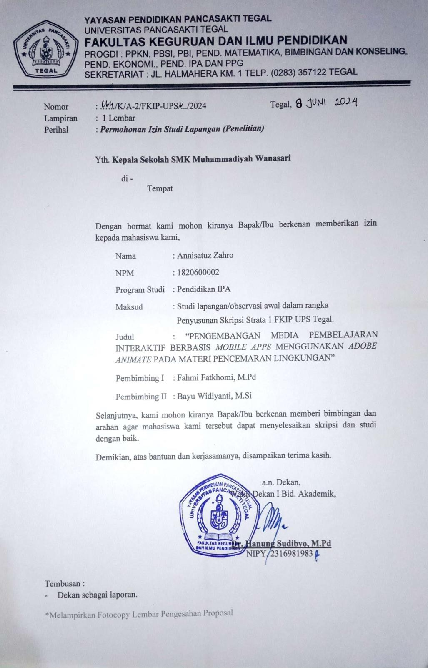

Lampiran 2. Surat Selesai Melakukan Penelitian
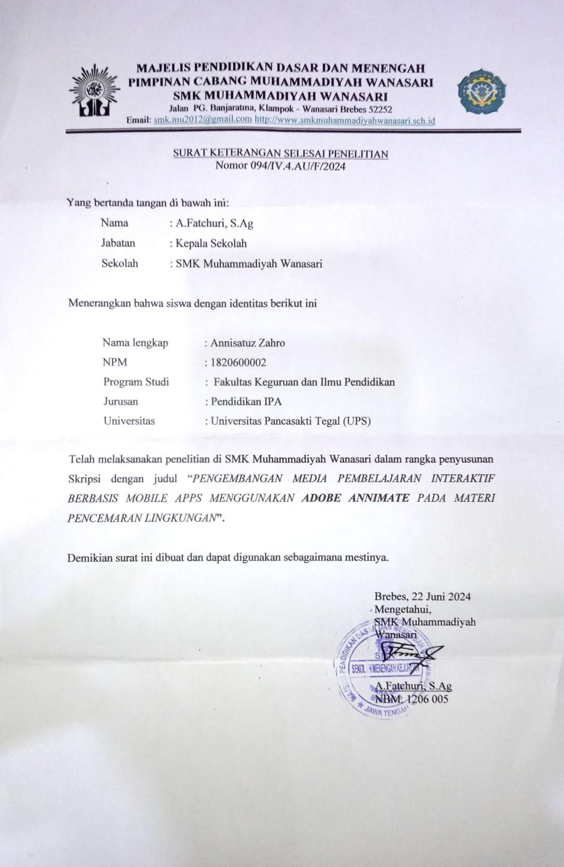

Lampiran 3. Materi Pencemaran Lingkungan

MATERI PENCEMARAN LINGKUNGAN

( Buku Paket IPAS Kelas X)

Pengertian Pencemaran Lingkungan

Berdasarkan UU No. 32 Tahun 2009 tentang Perlindungan dan Pengelolaan Lingkungan Hidup, melakukan eksploitasi yang pada akhirnya menyebabkan berbagai dampak negatif. Pencemaran lingkungan hidup didefinisikan sebagai masuk atau dimasukkannya makhluk hidup, zat energi, dan atau komponen lain ke dalam lingkungan hidup oleh kegiatan manusia sehingga kualitas lingkungan menurun sampai tingkat tertentu yang menyebabkan lingkungan hidup tidak dapat berfungsi sebagaimana mestinya. Berdasarkan definisi tersebut, pencemaran lingkungan terjadi akibat adanya penurunan kualitas lingkungan hidup dan mangkungan bahan pencemar (polutan) ke dalam lingkungan hidup. Selain itu, pencemaran lingkungan juga dapat terjadi akibat perubahan lingkungan yang disebabkan faktor alam dan manusia.

Jenis-Jenis Pencemaran Lingkungan

  - Pencemaran Air

Pencemaran air terjadi ketika aktivitas menusia menyebabkan perubahan kondisi di lokasi penyimpanan air seperti danau, sungai, laut dan air tanah. Air merupakan sumber daya alam yang paling mudah terkontaminasi polutan

karena sifatnya sebagai pelarut universal. Menurut Peraturan Pemerintah RI No. 20 Tahun 1990 tentang Pengendalian Pencemaran Air, air digolongkan menurut peruntukkannya menjadi empat, yaitu
    - golongan A: air yang dapat digunakan sebagai air minum secara langsung tanpa pengolahan terlebih dahulu
    - golongan B: air yang dapat digunakan sebagai air baku air minum
    - golongan C: air yang dapat digunakan untuk keperluan perikanan dan peternakan
    - Golongan D: air yang dapat digunakan untuk keperluan pertanian, dan dapat dimanfaatkan untuk usaha perkotaan, industri, pembangkit listrik tenaga air.
Berikut jenis-jenis limbah yang dapat menyebabkan pencemaran air :
- Limbah padat

Limbah padat dapat berupa butiran kasar ataupun halus. Limbah padat yang terlarut dalam air akan menyebabkan kepekatan dan massa jenis air meningkat. Pencemaran air akibat limbah padat umumnya ditandai dengan perubahan warna air.
- Limbah organik

Limbah organik merupakan limbah yang mudah mengalami pembusukan akibat aktivitas mikroorganisme. Berlebihnya limbah organik yang dibuang pada saluran air dapat menyebabkan air tercemar akibat tidak terkendalinya perkembangan mikroorganisme dalam air.
- Limbah cair

Limbah cair meliputi minyak atau sisa aktivitas industri yang sulit terurai. Pada umumnya, limbah cair akan menutupi permukaan air sehingga air tidak layak konsumsi. Selain itu, sinar matahari tidak bisa menembus permukaan air sehingga biota-biota yang ada dalam ekosistem air tersebut akan terganggu siklus kehidupannya.
- Limbah kimia

Limbah kimia, baik dari aktivitas rumah tangga maupun industri, seperti detergen, pestisida, dan bahan pembersih lainnya sangat berbahaya bagi kelangsungan kehidupan. Beberapa hewan air mungkin akan mengalami resistensi (kebal) terhadap polutan tersebut. Namun, residu polutan akan tetap berada pada hewan tersebut. Hal ini

menjadi bahaya apabila hewan tersebut dikonsumsi oleh manusia.

Pencemaran Tanah

Pencemaran tanah adalah Masuknya polutan ke tanah menyebabkan terjadinya penurunan kualitas tanah. Ketika tanah mengalami kerusakan, produksi pangan akan mengalami gangguan akibat produksi pertanian semakin menurun. Selain berdampak pada bidang pertanian, pencemaran ini juga pada pencemaran air tanah. Penyebab pencemaran tanah, antara lain limbah padat dan limbah cair. Limbah padat penyebab pencemaran tanah dapat berupa plastik, kaleng, logam, atau benda-benda lain yang tidak dapat diurai ketika masuk ke dalam tanah. Sementara itu, limbah cair yang dapat menyebabkan tanah tercemar, dapat berasal dari aktivitas rumah tangga dan industri, misalnya detergen dan oli bekas.

Pencemaran Udara

Pencemaran udara terjadi ketika zat, energi, atau komponen lainnya mencampur dengan udara karena aktivitas manusia atau proses alami yang mengakibatkan penurunan kualitas udara sehingga pada sejumlah tingkat, udara tidak lagi dapat menjalankan fungsinya sesuai dengan tujuannya. Pencemaran Udara Merupakan salah satu kerusakan lungkungan, berupa penurunan kualitas Udara karena masuknya unsur-unsur

berbahaya ke dalam udara atau atmosfer bumi. Pencemaran udara disebabkan oleh dua Manusia faktor yaitu pencemaran udara dari faktor alam contohnya aktifitas gunung berapi yang mengeluarkan abu dan gas Vulkanık, kebakaran hutan, dan kegiatan mikroorganisme. Sedangkan pencemaran udara faktor manusia contohnya pembakaran, proses peleburan Pertambangan dan Penggalian proses kimia dan lainnya.

Dampak Pencemaran Lingkungan

Konsekuensi buruk dari penurunan kualitas lingkungan hidup, entah karena pencemaran atau degradasi sumber daya alam termasuk munculnya resiko atau dampak negatif terhadap kesehatan, penurunan nilai esktetika, kerugian ekonomi dan gangguan terhadap sistem alamiah. Lingkungan yang tercemar dapat menimbulkan berbagai permasalahan, di antaranya munculnya berbagai penyakit, baik penyakit menular maupun tidak menular, punahnya spesies, ledakan hama, dan ketidakseimbangan lingkungan. Berikut penjelasan tentang dampak dari pencemaran lingkungan :
- Munculnya berbagai penyakit

Pencemaran lingkungan dapat menyebabkan berbagai penyakit, misalnya penyakit menular akibat pencemaran air, antara lain hepatitis A, kolera, poliomielitis, disentri askariasis, dan skabies. Sementara itu, beberapa penyakit tidak menular akibat pencemaran air oleh logam berat, antara lain keracunan

Cd (cadmium) yang menyebabkan gagal ginjal, tekanan darah naik, dan kerapuhan tulang; keracunan Co (kobalt) yang menyebabkan rusaknya kelenjar gondok, pergelangan kaki membengkak, dan tekanan darah tinggi sampai gagal jantung; keracunan Hg (merkuri) yang menyebabkan sakit kepala, sukar menelan, penglihatan kabur, kaki menjadi kaku, gusi membengkak, dan disertai diare; serta keracunan bahan insektisida dengan gejala kepala pusing, mual, tremor, sampai terjadinya kerusakan organ hati dan ginjal.
- Punahnya spesies

Tingginya akumulasi dan bahaya dari polutan dapat berdampak pada kematian suatu organisme. Jika hal tersebut terjadi secara terus-menerus, spesies dari organisme tersebut dapat mengalami kepunahan. Apalagi jika polutan menyebabkan fungsi reproduksi suatu organisme mengalami masalah sehingga tidak dapat berkembang biak dengan semestinya.
- Ledakan hama

Rentannya suatu spesies yang tercemar polutan dapat berdampak pada kematian, salah satunya kematian predator. Predator berfungsi mengendalikan populasi tingkat trofik di bawahnya sehingga jika predator hilang di dalam rantai makanan, dapat berakibat pada meningkatnya spesies tertentu.

Jika hal ini terjadi pada ekosistem sawah, akan terjadi ledakan hama yang akan sulit dikendalikan manusia.
- Ketidakseimbangan lingkungan

Polutan yang mencemari suatu lingkungan hidup dapat berdampak pada berkurangnya jumlah populasi spesies terdampak, bahkan pada kematian. Kematian atau hilangnya suatu spesies di dalam rantai makanan dapat menyebabkan ketidakseimbangan lingkungan. Ketidakseimbangan ini menyebabkan perubahan pola interaksi yang ada pada aliran energi dan siklus materi.

Upaya Mengatasi Pencemaran Lingkungan

Upaya untuk melindungi dan melestarikan lingkungan hidup dikenal sebagai konservasi. Berikut beberapa alasan tindakan konservasi perlu dilakukan:
- Tumbuhan dan hewan mengalami status kelangkaan.

- Mencegah pemanasan global dan gangguan siklus materi.

- Memastikan konservasi hutan hujan tropis. Hal ini karena hutan diketahui sebagai sumber dari obat-obatan dan industri.
- Melindungi kehidupan ekosistem laut, khususnya untuk ikan-ikan yang dikonsumsi oleh manusia.
Upaya dalam mengatasi pencemaran lingkungan dapat dilakukan dengan melakukan hal-hal sebagai berikut:

- Memilah sampah dan melakukan daur ulang sampah dengan bijak.
- Melakukan pengolahan limbah lebih lanjut terhadap limbah beracun dan berbahaya.
- Melakukan pengawasan terhadap penggunaan pestisida.

- Melakukan reboisasi.

- Melakukan penyuluhan dan pendidikan mengenai lingkungan hidup.

Lampiran 4. Lembar Kerja Peserta Didik (LKPD) Pencemaran Lingkungan

LEMBAR KERJA PESERTA DIDIK PENCEMARAN LINGKUNGAN
(Pencemaran Air)

Tujuan Praktikum

Mengidentifikasi efek pencemaran terhadap makhluk hidup dan lingkungannya

Alat dan Bahan

  - 4 buah toples/ gelas beker

  - 4 ekor ikan kecil

  - Stopwatch

  - Air Bersih

  - Larutan Detergen

  - Larutan Sabun Mandi

  - Obat Nyamuk Cair

Cara Kerja

- Siapkan 4 buah toples kosong

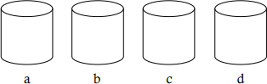

- Isi setiap toples dengan:

  - Air bersih

  - Larutan sabun mandi

  - Larutan detergen

  - Obat nyamuk cair

- Masukkan 1 ekor ikan kecil pada masing-masing toples (nyalakan stopwatch)
- Amati keadaan ikan setiap 2 menit. Catat dalam tabel pengamatan Tabel Pengamatan Pengaruh Kandungan Zat Cair Terhadap Keadaan Ikan
Waktu | Keadaan Ikan
 | A | B | C | D
2 Menit
4 Menit
6 Menit
8 Menit
10 Menit
12 Menit

Pertanyaan Analisis dan Diskusi

- Apa fungsi larutan control? Jelaskan

- Apa kesimpulan anda jika ikan mati pada larutan kontrol ?

- Jelaskan pengaruh zat pencemar dalam ekosistem ?

Lampiran 5. Soal Evaluasi Pencemaran Lingkungan

Soal Evaluasi

Mata Pelajaran : Ilmu Pengetahuan Alam dan Sosial (IPAS) Pokok Bahasan : Pencemaran Lingkungan
Kelas/Fase : X/E

- Di bawah ini yang bukan termasuk definisi pencemaran lingkungan adalah…

  - Pencemaran lingkungan merupakan satu dari beberapa faktor yang dapat mempengaruhi kualitas lingkungan.

Pencemaran lingkungan suatu hal yang terjadi akibat adanya gunung meletus
  - Pencemaran lingkungan terjadi akibat dari kumpulan kegiatan alami dan buatan (ulah manusia) yang merusak alam.
  - Pencemaran lingkungan dapat didefinisikan sebagai masuk atau dimasukannya makhluk hidup, zat energi, dan komponen lainnya yang dapat menyebabkan lingkungan gidup tidak dapat berfungsi sebagaimana mestinya
- Berbagai jenis sampah menumpuk di saluran air sehingga menyumbat aliran air. Sampah tersebut mengganggu warga sekitar, hal itu dikarenakan lingkungan menjadi tidak bersih dan tidak sehat, maka dapat menimbulkan wabah penyakit seperti malaria dan DBD. Lingkungan yang tercemar mengakibatkan banyak nyamuk yang berkembang biak. Berdasarkan

fenomena tersebut, strategi yang dapat dilakukan untuk mengatasi permasalahan tersebut adalah….
  - Menempatkan industri pabrik di daerah yang dekat dari pemukiman penduduk.
  - Menebang tanaman tanaman yang yang dapat menyerap air dengan baik.

  - Menempatkan industri pabrik yang jauh dari pemukiman penduduk dan membuang limbah pabrik cair industri yang langsung menuju sungai tanpa diolah terlebih dahulu.

Menempatkan industri pabrik di daerah yang jauh dari pemukiman penduduk.
- Perhatikan pernyataan dibawah ini.

- Gangguan kesehatan

- Menimbulkan keindahan lingkungan

- Penurunan kualitas lingkungan

- Meningkatnya daya tahan tubuh

Dari pernyataan diatas, manakah yang merupakan dampak buruk dari air limbah…
  - i dan ii

i dan iii

  - ii dan iv

  - iii dan iv

- Prosedur pengolahan sampah:

- Melakukan pemilahan sampah (organik dan anorganik).

- Gunakan sampah plastik menjadi barang yang berguna, misalnya botol untuk dijadikan pot bunga.
- Buang sampah plastik yang tidak berguna ke sungai terdekat.

- Buang sampah organik ke lahan kosong.

- Jadikan sampah organik sebagai kompos.

Dari penjelasan diatas, urutkan prosedur pengolahan sampah secara benar…
A. 1-2-3

B. 1-3-5

C. 2-4-5

D. 1-2-5

- Kertas merupakan salah satu barang yang terbuat dari kayu. Saat ini populasi kayu semakin berkurang karena banyaknya pengeluaran kebutuhan kertas setiap tahun. Sebagai pelajar, kita tentu sangat membutuhkan keberadaan kertas. Hal tepat yang dapat kita lakukan untuk mengurangi penggunaan kertas adalah..

Menyimpan file penting dalam flashdisk/ e-mail

  - Tidak perlu menulis di kertas saat pembelajaran

  - Menghilangkan kertas dengan cara belajar menggunakan gadget

  - Mencetak dan menyalin data sebanyak-banyaknya

- Perhatikan gambar berikut ini !


Gambar di atas merupakan lambang konsep pengolahan sampah secara 3R. Adapun komponen 3R tersebut diantaranya…
  - Reduce, Reuse, Recovery

  - Recovery, Reduksi,Recycle

Reduce, Reuse, Recycle

  - Reduksi, Reuse, Reuse

- Menggunakan botol bekas sebagai pot bunga merupakan pemanfaatan dari pengolahan sampah secara…
  - Reduce

  - Reuse

Recycle

  - Recovery

- Ani tinggal di sebuah desa yang terdapat banyak sampah plastik pada selokan-selokan dan jalan. Warga setempat juga sering membakar sampah tersebut di sembarang tempat sehingga menyebabkan kualitas udara menurun. Bagaimana cara yang dapat Ani lakukan dalam mengatasi hal tersebut…
  - Seharusnya Ani berpindah ke Desa yang lebih bersih

Ani mengusulkan program rutin kebersihan kepada pengurus/kepala Desa

  - Ani seharusnya berinisiatif untuk membersihkan desanya sendiri meski tidak ada bantuan
  - Ani seharusnya tidak membuang sampah sembarangan

- Perhatikan gambar berikut ini !
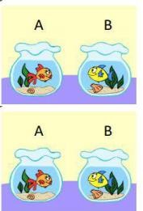

Pada gambar di atas terdapat dua ekor ikan mas dalam akuarium A dan B, bila ikan A kita tambahkan dengan detergen dan diberikan makanan sedangkan ikan B kita biarkan dengan air yang jernih tanpa diberikan makanan selama 30 menit, apakah yang terjadi dengan kedua ikan tersebut?
  - Ikan A akan mengalami perlambatan gerak karena pengaruh detergen, sedangkan ikan B akan mati karena karena tidak diberikan makanan.
  - Ikan A tetap hidup dengan air detergen karena diberikan makanan, sedangkan ikan B akan mati karena tidak diberikan makanan.
  - Detergen tidak memperlambat pernapasan ikan A karena persediaan makanan yang diberikan ikan A, sedangkan ikan B akan mengalami perlambatan gerak karena tidak di berikan makanan.

Detergen menghambat pernapasan ikan A sehingga ikan tetap mati walaupun diberikan makanan, sedangkan ikan B tetap bisa bernapas karena air belum tercemar oleh detergen.
- Bisnis jasa laundry sangat menguntungkan sehingga akhir-akhir ini usaha tersebut semakin marak, namun tanpa disadari limbah cucian yang dibuang ke sungai sangat mengganggu kehidupan makhluk hidup di sungai. Hal ini terjadi karena deterjen merupakan zat yang mencemari air. Usaha yang paling bijaksana yang dapat dilakukan untuk mengatasi pencemaran tersebut adalah….
  - Menanam pohon untuk penghijauan di tepi sungai

Mengolah limbah sebelum dibuang ke sungai

  - Menutup semua usaha jasa laundry

  - Melarang membuang limbah ke sungai

Lampiran 6. Kisi-kisi dan Jawaban Soal Evaluasi

Kisi-kisi dan Kunci Jawaban Soal Evaluasi

Indikator | Sebaran Tingkat Soal |  |  |  |  |  | Kunci  Jawaban
 | C1 | C2 | C3 | C4 | C5 | C6
Peserta didik dapat menganalisis definisi, jenis-jenis, penyebab dan dampak pencemaran lingkungan lingkungan sekitar |  | 1 |  |  |  |  | B
 |  |  |  | 2 |  |  | D
 |  |  |  | 3 |  |  | B
 |  |  |  | 4 |  |  | D
 |  |  | 5 |  |  |  | A
 | 6 |  |  |  |  |  | C
 |  |  | 7 |  |  |  | C
 |  |  |  | 8 |  |  | B
 |  |  |  | 9 |  |  | D
 |  |  |  | 10 |  |  | B

Lampiran 7. Tampilan Media Pembelajaran Interaktif Berbasis Mobile Apps

Halaman Awal Menu Login
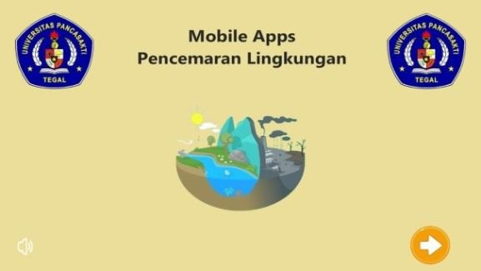
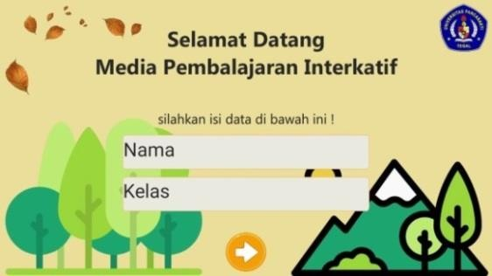

Menu Petunjuk Penggunaan
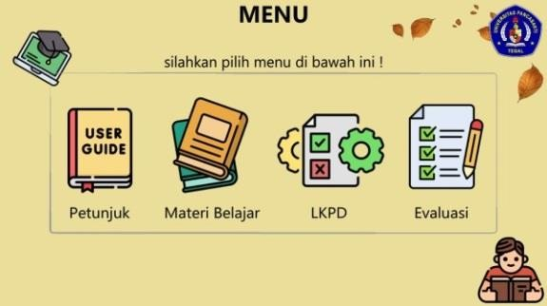
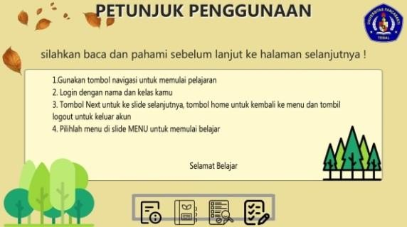
Materi Belajar
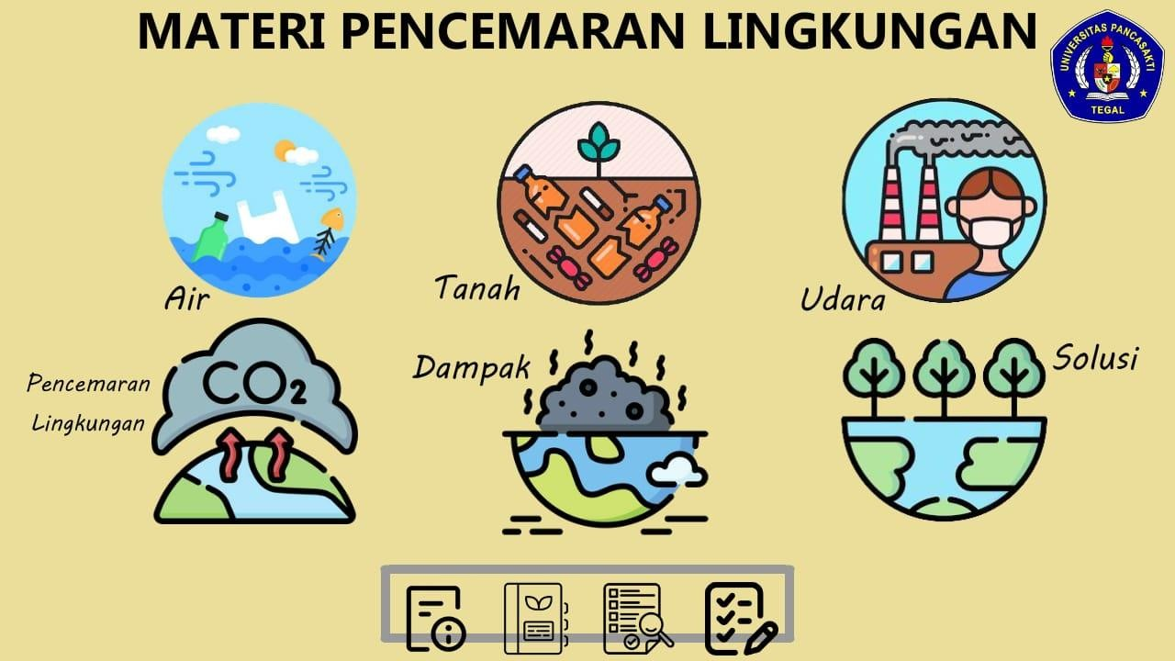

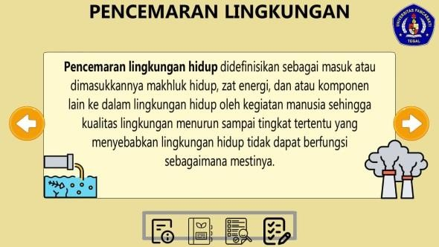
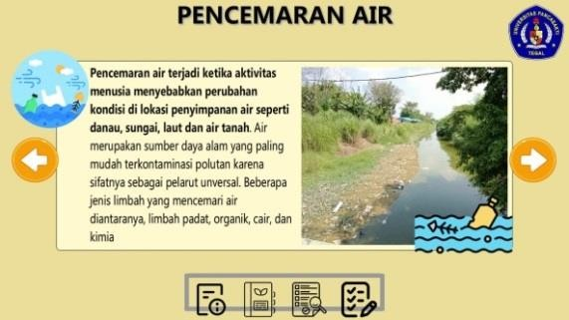
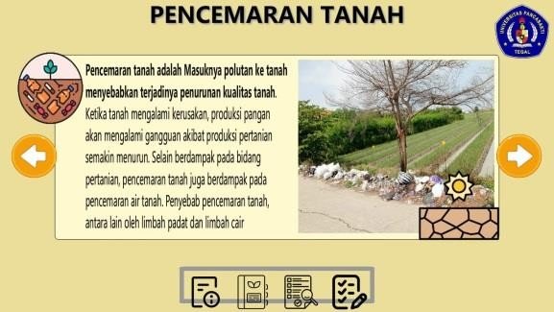
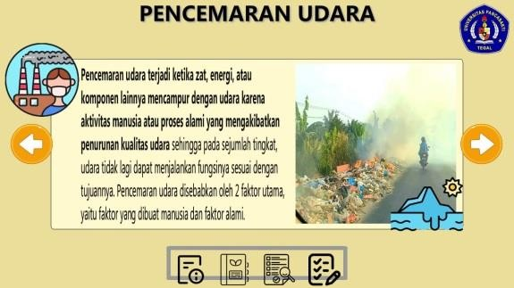

Pencemaran Lingkungan | Pencemaran Air
Pencemaran Tanah | Pencemaran Udara
Dampak Pencemaran Lingkungan | Upaya Mengatasi Pencemaran Lingkungan
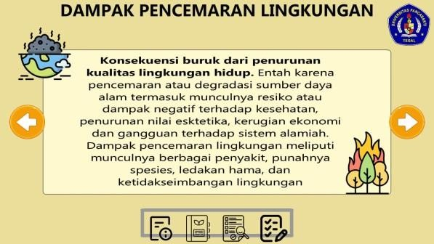
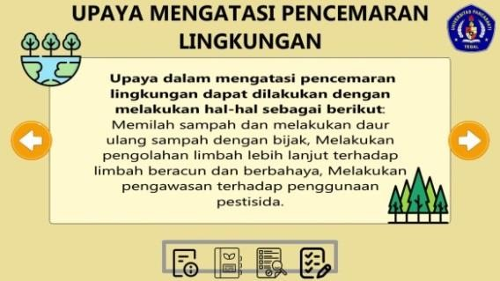

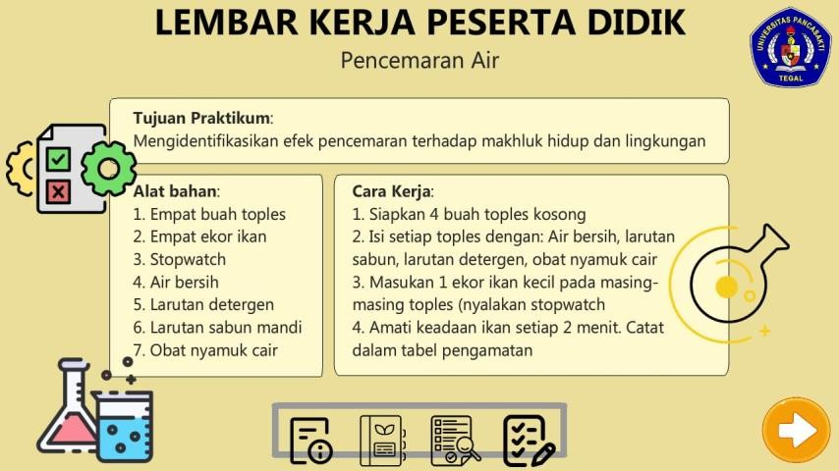
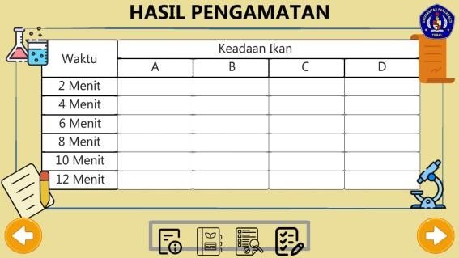
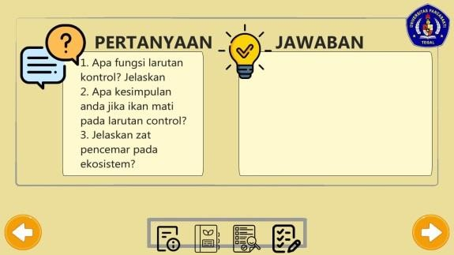

Lembar Kerja Peserta Didik (LKPD)
Hasil Pengamatan | Pertanyaan dan Jawaban
Kesimpulan dan Penginputan Hasil Lembar Kerja Peserta Didik (LKPD)
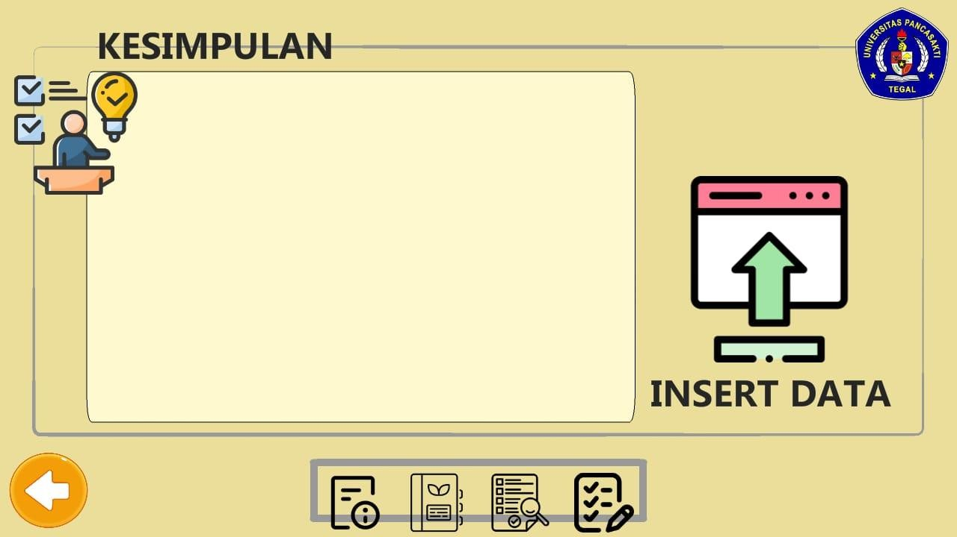

Evaluasi
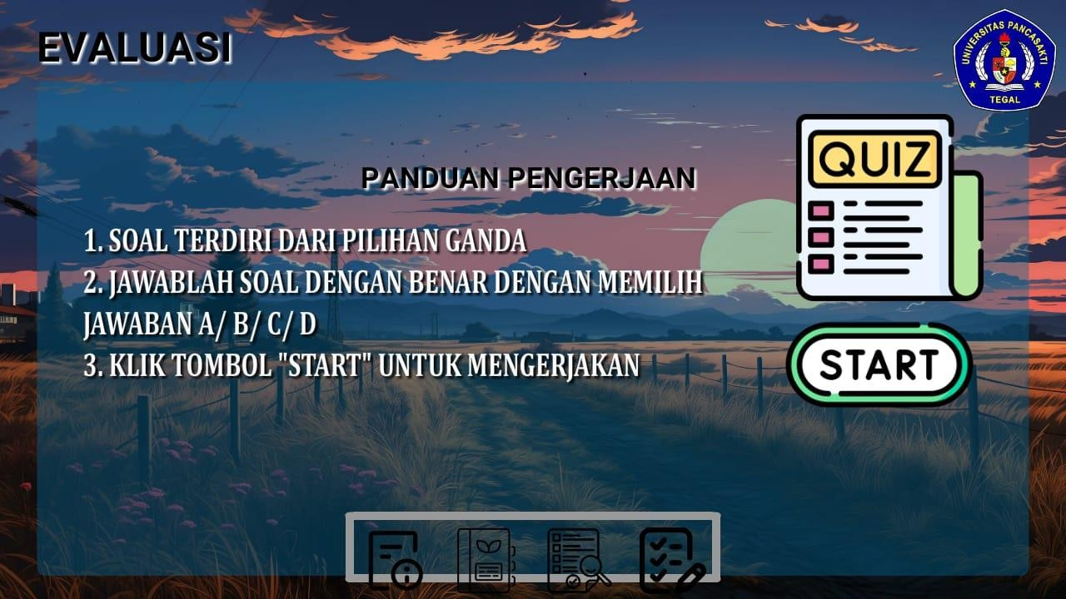

Soal Evaluasi 1 Soal Evaluasi 2
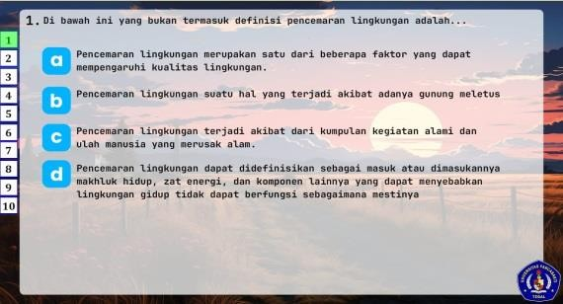
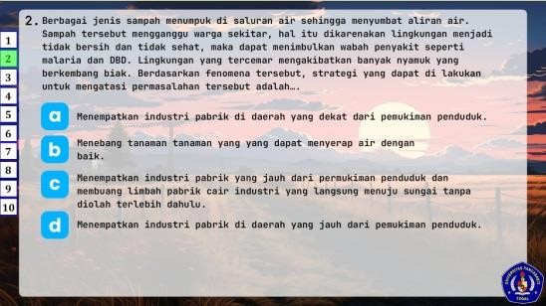

Soal Evaluasi 3 Soal Evaluasi 4
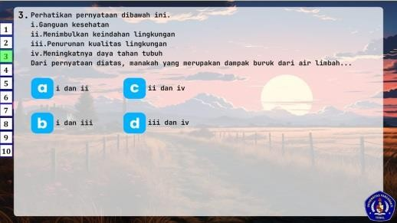
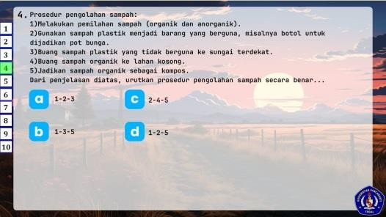

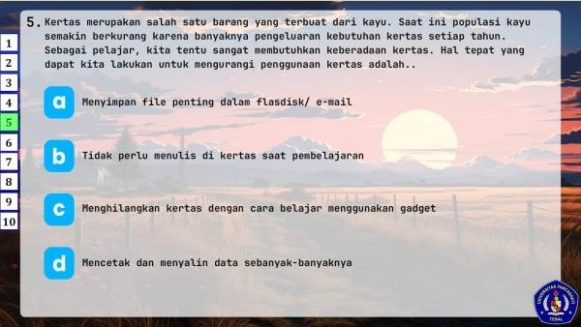
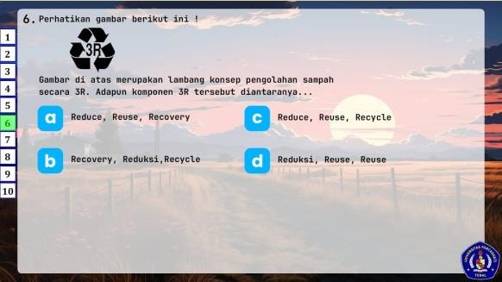
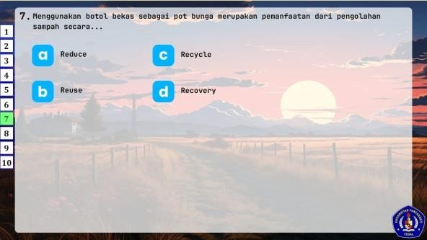
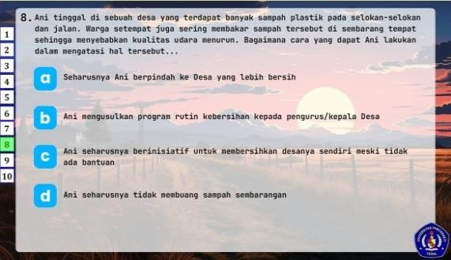

Soal Evaluasi 5 | Soal Evaluasi 6
Soal Evaluasi 7 | Soal Evaluasi 8
Soal Evaluasi 9 | Soal Evaluasi 10
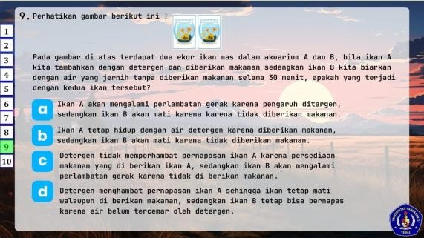
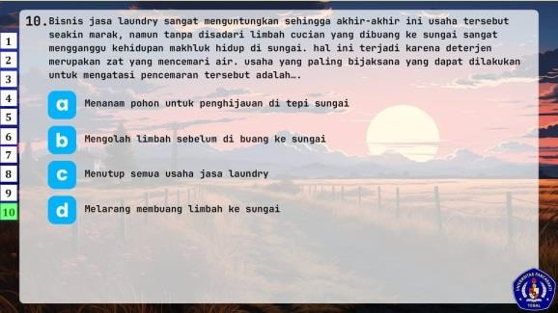

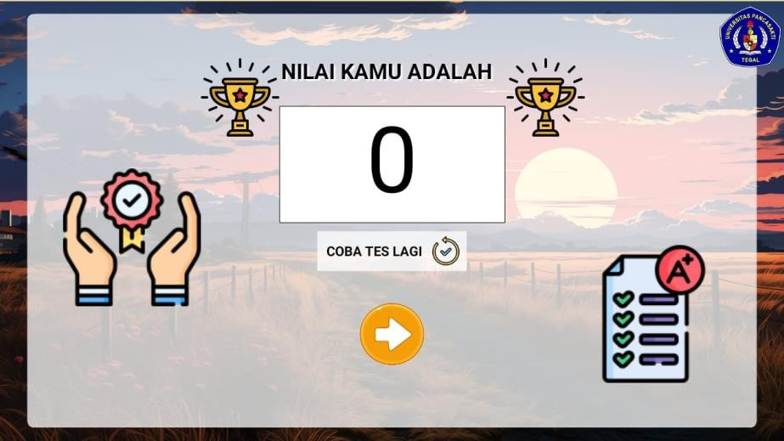

Nilai Evaluasi
Biodata Penyusun
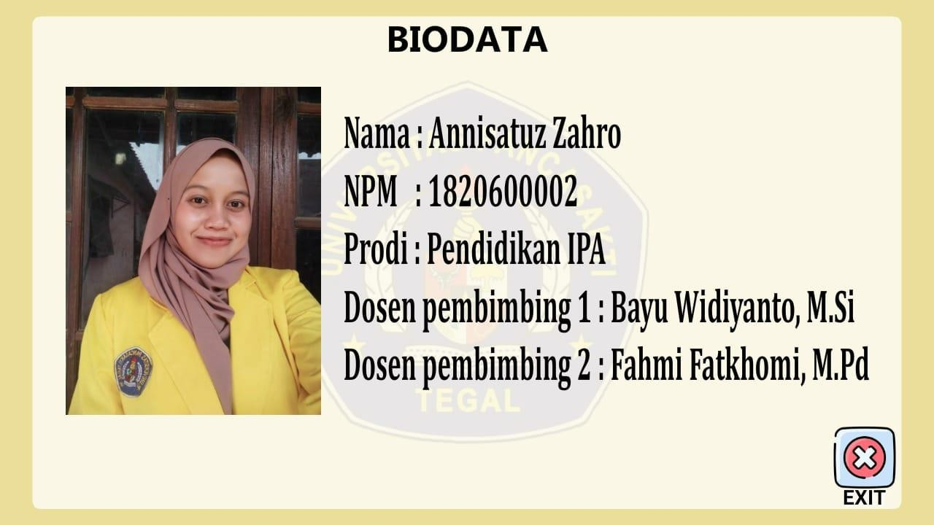

Lampiran 8. Dokumentasi Hasil Pengerjaan LKPD

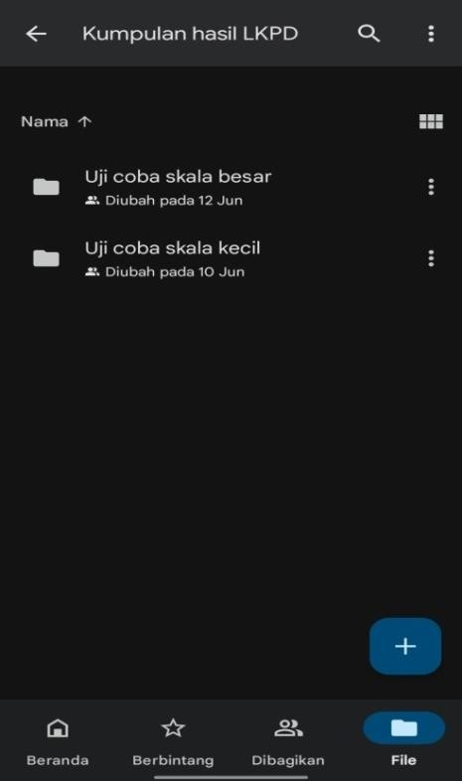 | 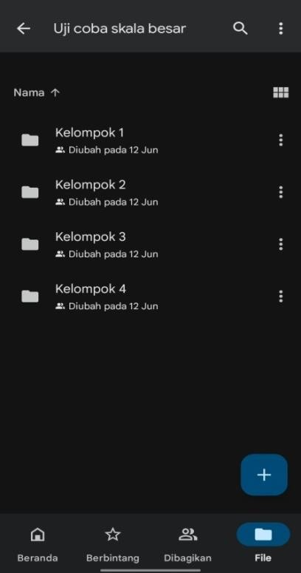
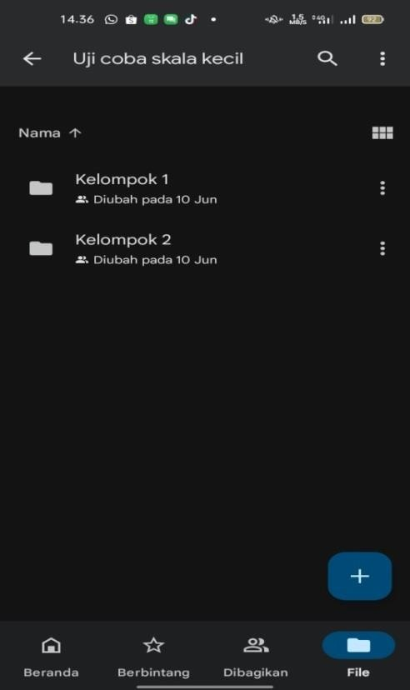 | 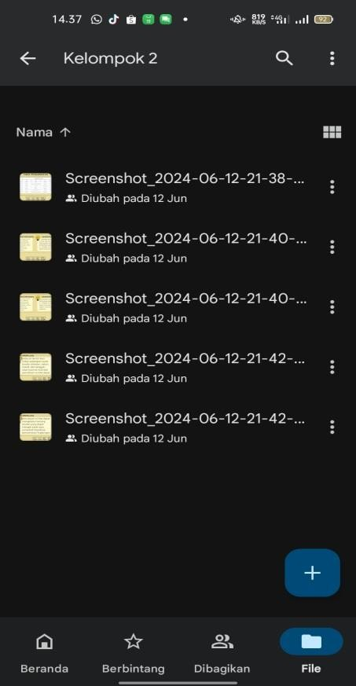

Lampiran 9. Instrumen Wawancara Guru dan Peserta Didik

Lembar Observasi Wawancara Guru Salah Satu SMK Di Kecamatan Wanasari Kabupaten Brebes

Nama :

Mata Pelajaran yang diampu :

Lama Mengajar :

Tujuan | Pertanyaan | Jawaban
Mengetahui kendala yang dihadapi peserta didik dalam mempelajari mata pelajaran IPAS (Ilmu pengetahuan Alam dan Sosial) terutama pada materi pencemaran lingkungan | - Dapatkah Bapak/ibu ceritakan, terkait kendala yang dihadapi peserta didik dalam memahami materi pencemaran lingkungan ?  - Jika ada, bagaimana cara bapak/ibu mengatasi terkait dengan kendala yang dihadapi peserta didik dalam memahami materi pencemaran  lingkungan ?
Mengetahui peranan media pembelajaran dalam Mata Pelajaran IPAS (Ilmu pengetahuan  Alam dan Sosial) | 1. Dapatkah Bapak /Ibu ceritakan, apa saja keterkaitan media dalam Pembelajaran IPAS (Ilmu pengetahuan Alam dan  Sosial) terutama pada

Pada Materi Pencemaran Lingkungan | materi pencemaran lingkungan ?  2. Dapatkah Bapak / Ibu ceritakan, apa saja peranan media Pembelajaran dalam Mata Pelajaran IPAS (Ilmu pengetahuan Alam dan Sosial) terutama pada materi pencemaran lingkungan ?
Mengetahui ragam media Pembelajaran dalam materi IPAS (Ilmu pengetahuan Alam dan Sosial) yang pernah digunakan dan rancangan oleh guru dalam materi pencemaran lingkungan | - Dapatkah Bapak/Ibu ceritakan, apa saja bentuk/jenis media pembelajaran yang pernah digunakan dalam Pembelajaran mata pelajaran IPAS (Ilmu pengetahuan Alam dan Sosial) terutama pada materi pencemaran lingkungan ?  - Dapatkah Bapak / Ibu ceritakan, bagaimana proses menyusun atau membuat media pembelajaran dalam mata pelajaran IPAS (Ilmu  pengetahuan Alam dan

Sosial) terutama pada
materi pencemaran lingkungan ?
Mengetahui pentingnya inovasi pengembangan media pembelajaran dalam mata pelajaran IPAS (Ilmu pengetahuan Alam dan Sosial) yang pernah dikembangkan oleh guru terkait dengan Materi Pencemaran lingkungan | - Menurut Bapak/Ibu, apakah inovasi media pembelajaran diperlukan dalam mata pelajaran IPAS (Ilmu pengetahuan Alam dan Sosial) terutama pada materi pencemaran lingkungan ?  - Dapatkah Bapak/Ibu ceritakan, Apa saja bentuk inovasi media Pembelajaran dalam materi pelajaran IPAS yang pernah dilakukan (Ilmu pengetahuan Alam dan Sosial) terutama pada materi pencemaran lingkungan ?  - Apakah Bapak /Ibu mengetahui tentang aplikasi pembelajaran yang pembuatanya menggunakan adobe animate ? Jika mengetahui apakah Bapak /Ibu pernah merancang media dengan  platfrom tersebut ?

Lembar Observasi Wawancara Peserta Didik Salah Satu SMK Di Kecamatan Wanasari Kabupaten Brebes

Nama :

Kelas :

No | Pertanyaan | Jawaban
1. | Apakah kalian pernah menggunakan media pembelajaran dalam mata pelajaran IPAS di Terutama pada  materi pencemaran lingkungan ?
2. | Jika iya, Media apasajakah yang pernah kalian gunakan dalam proses pembelajaran terutama pada materi  pencemaran lingkungan ?
3. | Adakah kendala yang kalian hadapi dalam menerima materi pencemaran lingkungan jika menggunakan media  dan jika tidak menggunakan media ?
4. | Apakah kalian pernah menggunakan handphone atau komputer dalam  proses pmebelajaran ?
5. | Bagaimana perasaan kalian ketika  menggunakan media saat pembelajaran ?
6. | Apakah harapan atau saran media  pembelajaran apa yang digunakan ?

Lampiran 10. Hasil Transkip Wawancara Guru dan Peserta Didik

Transkip Hasil Observasi Wawancara Guru SMK Muhammadiyah Wanasari

Nama : Linda Ridiyanti, S.Pd

Mata Pelajaran yang diampu : IPAS (Ilmu Pengetahuan Alam dan Sosial) Lama Mengajar : 2 Tahun

Tujuan | Pertanyaan | Jawaban
Mengetahui kendala yang dihadapi peserta didik dalam mempelajari mata pelajaran IPAS (Ilmu pengetahuan Alam dan Sosial) terutama pada materi pencemaran lingkungan | - Dapatkah Bapak/ibu ceritakan, terkait kendala yang dihadapi peserta didik dalam memahami materi pencemaran lingkungan ?  - Jika ada, bagaimana cara bapak/ibu mengatasi terkait dengan kendala yang dihadapi peserta didik dalam memahami materi pencemaran lingkungan ? | - Kendala saat pembelajaran terutama pada materi pencemaran lingkungan seringkali peserta didik mengalami kesukaran saat pembelajaran berlangsung dan kurang semangat dalam mengikuti materi pencemaran lingkungan  - Ada kendalanya seperti yang saya sampaikan tadi dan untuk mengatasinya  biasanya saya

melakukan pembelajaran dengan menggunakan media
pembelajaran.
Mengetahui peranan media pembelajaran dalam Mata Pelajaran IPAS (Ilmu pengetahuan Alam dan Sosial) Pada Materi Pencemaran Lingkungan | - Dapatkah Bapak /Ibu ceritakan, apa saja keterkaitan media dalam Pembelajaran IPAS (Ilmu pengetahuan Alam dan Sosial) terutama pada materi pencemaran lingkungan ?  - Dapatkah Bapak / Ibu ceritakan, apa saja peranan media Pembelajaran dalam Mata Pelajaran IPAS (Ilmu pengetahuan Alam dan Sosial) terutama pada materi pencemaran lingkungan ? | 1. Menurut saya kaitan media dalam pembelajaran IPAS sangat sangat berkaitan hal ini sebagai salah satu solusi untuk mengurangi rasa bosan pada saat proses pembelajaran. Menurut saya untuk peranan media dalam pembelajaran IPAS itu sangat penting karena untuk memberikan pemahaman lebih mendalam terkait  materi.
Mengetahui ragam media Pembelajaran dalam materi IPAS (Ilmu pengetahuan  Alam dan Sosial) | 1. Dapatkah Bapak/Ibu ceritakan, apa saja bentuk/jenis media pembelajaran yang pernah digunakan dalam Pembelajaran mata  pelajaran IPAS (Ilmu | 1. Media yang pernah digunakan dalam pembelajaran IPAS salah satunya yang saya gunakan itu canva, biasanya saya  menggunakan

yang pernah digunakan dan rancangan oleh guru dalam materi pencemaran lingkungan | pengetahuan Alam dan Sosial) terutama pada materi pencemaran lingkungan ?  2. Dapatkah Bapak / Ibu ceritakan, bagaimana proses menyusun atau membuat media pembelajaran dalam mata pelajaran IPAS (Ilmu pengetahuan Alam dan Sosial) terutama pada materi pencemaran lingkungan ? | platform tersebut untuk memberikan tugas kepada peserta didik seperti membuat poster terkait media yang sedang dipelajari selain itu mungkin media lainnya yakni Power Point (PPT).  2. Untuk penyusunan dalam membuat media pembelajaran yang akan digunakan, biasanya saya merancang materi terlebih dahulu sesuai dengan tujuan pembelajaran yang akan dicapai selanjutnya saya mengkonsep isi dari  media.
Mengetahui pentingnya inovasi pengembangan media pembelajaran dalam mata  pelajaran IPAS | 1. Menurut Bapak/Ibu, apakah inovasi media pembelajaran diperlukan dalam mata pelajaran IPAS (Ilmu pengetahuan Alam dan Sosial) terutama pada materi  pencemaran lingkungan ? | 1. Menurut saya untuk inovasi dalam mengembangan media terutama dalam mata pelajaran IPAS sendiri sangat diperlukan, seperti  pengalaman saya

(Ilmu pengetahuan Alam dan Sosial) yang pernah dikembangkan oleh guru terkait dengan Materi Pencemaran lingkungan | - Dapatkah Bapak/Ibu ceritakan, Apa saja bentuk inovasi media Pembelajaran dalam materi pelajaran IPAS yang pernah dilakukan (Ilmu pengetahuan Alam dan Sosial) terutama pada materi pencemaran lingkungan ?  - Apakah Bapak /Ibu mengetahui tentang aplikasi pembelajaran yang pembuatanya menggunakan adobe animate ? Jika mengetahui apakah Bapak /Ibu pernah merancang media dengan platfrom tersebut ? | pada saat proses pembelajaran yang dilakukan pada saat saya mengajar dengan metode ceramah atau metode konvensional peserta didik cenderung mengalami kesukaran dalam pembelajaran dan mereka juga kesulitan dalam memahami materi yang disampaikan berbeda dengan saat saya menggunakan media pembelajaran seperti canva dan PPT (power point) mereka bersemangat dan semua peserta didik dapat terlibat aktif saat pembelajaran dan dengan media pembelajaran menurut saya dapat mempengaruhi pemahaman mereka  dalam memahami

materi yang disampaikan.
- Untuk bentuk inovasi terkait dengan media pembelajaran saya baru menggunakan platform yang sudah ada, terkait dengan inovasi media untuk pembelajaran sebenarnya saya ada rancangan namun karena membutuhkan waktu yang cukup lama untuk membuatnya jadi untuk sementara saya hanya menggunakan media yang sudah ada.
- Untuk aplikasi abobe animate sendiri saya pernah mendengar sekilas namun untuk menggunakannya saya belum karena harus mempelajari dan memahaminya karena sepengetahuan saya
adobe animate dalam

prosesnya menggunakan sebuah pengkodingan dan hal ini menjadi salah satu alasan saya belum menggunakanya karena membutuhkan waktu yang lama dalam
pembuatannya.

Transkip Hasil Wawancara Guru Salah Satu SMK Di Kecamatan Wanasari Kabupaten Brebes

Nama : Azmi Nur Waqiah, S.Kom

Mata Pelajaran yang diampu : IPAS (Ilmu Pengetahuan Alam dan Sosial) Lama Mengajar : 4 Tahun

Tujuan | Pertanyaan | Jawaban
Mengetahui kendala yang dihadapi peserta didik dalam mempelajari mata pelajaran IPAS (Ilmu pengetahuan Alam dan Sosial) terutama pada materi pencemaran lingkungan | - Dapatkah Bapak/ibu ceritakan, terkait kendala yang dihadapi peserta didik dalam memahami materi pencemaran lingkungan ?  - Jika ada, bagaimana cara bapak/ibu mengatasi terkait dengan kendala yang dihadapi peserta didik dalam memahami materi pencemaran lingkungan ? | - Kendala saat pembelajaran terutama pada materi pencemaran lingkungan seringkali peserta didik mengalami kesulitan dan antusias dalam belajar  - Ada kendalanya seperti yang saya sampaikan tadi dan untuk mengatasinya biasanya saya melakukan pembelajaran dengan  menggunakan media

 |  | pembelajaran.
Mengetahui peranan media pembelajaran dalam Mata Pelajaran IPAS (Ilmu pengetahuan Alam dan Sosial) Pada Materi Pencemaran Lingkungan | - Dapatkah Bapak /Ibu ceritakan, apa saja keterkaitan media dalam Pembelajaran IPAS (Ilmu pengetahuan Alam dan Sosial) terutama pada materi pencemaran lingkungan ?  - Dapatkah Bapak / Ibu ceritakan, apa saja peranan media Pembelajaran dalam Mata Pelajaran IPAS (Ilmu pengetahuan Alam dan Sosial) terutama pada materi pencemaran lingkungan ? | - Menurut saya kaitan media dalam pembelajaran IPAS terutama pada materi pencemaran lingkungan, sangat berkaitan hal ini sebagai salah satu solusi untuk mengurangi rasa bosan pada saat proses pembelajaran.  - Menurut saya untuk peranan media dalam pembelajaran IPAS pada materi pencemaran lingkungan, itu sangat penting karena untuk memberikan pemahaman lebih mendalam terkait  materi.
Mengetahui ragam media Pembelajaran dalam materi  IPAS (Ilmu | 1. Dapatkah Bapak/Ibu ceritakan, apa saja bentuk/jenis media pembelajaran yang pernah  digunakan dalam | 1. Media yang pernah digunakan dalam pembelajaran IPAS terutama pada materi  pencemaran

pengetahuan Alam dan Sosial) yang pernah digunakan dan rancangan oleh guru dalam materi pencemaran lingkungan | Pembelajaran mata pelajaran IPAS (Ilmu pengetahuan Alam dan Sosial) terutama pada materi pencemaran lingkungan ?  2. Dapatkah Bapak / Ibu ceritakan, bagaimana proses menyusun atau membuat media pembelajaran dalam mata pelajaran IPAS (Ilmu pengetahuan Alam dan Sosial) terutama pada materi pencemaran lingkungan ? | lingkungan salah satunya yang saya gunakan itu canva, biasanya saya menggunakan platform tersebut untuk memberikan tugas kepada peserta didik seperti membuat poster terkait media yang sedang dipelajari selain itu mungkin media lainnya yakni Power Point (PPT).  2. Untuk penyusunan dalam membuat media pembelajaran IPAS (Ilmu pengetahuan Alam dan Sosial) pada materi pencemaran lingkungan yang akan digunakan, biasanya saya merancang materi terlebih dahulu sesuai dengan tujuan pembelajaran yang akan dicapai  selanjutnya saya

mengkonsep isi dari
media.
Mengetahui pentingnya inovasi pengembangan media pembelajaran dalam mata pelajaran IPAS (Ilmu pengetahuan Alam dan Sosial) yang pernah dikembangkan oleh guru terkait dengan Materi Pencemaran lingkungan | - Menurut Bapak/Ibu, apakah inovasi media pembelajaran diperlukan dalam mata pelajaran IPAS (Ilmu pengetahuan Alam dan Sosial) terutama pada materi pencemaran lingkungan ?  - Dapatkah Bapak/Ibu ceritakan, Apa saja bentuk inovasi media Pembelajaran dalam materi pelajaran IPAS yang pernah dilakukan (Ilmu pengetahuan Alam dan Sosial) terutama pada materi pencemaran lingkungan ?  - Apakah Bapak /Ibu mengetahui tentang aplikasi pembelajaran yang pembuatanya menggunakan adobe animate ? Jika mengetahui apakah Bapak /Ibu pernah merancang media dengan platfrom tersebut ? | 1. Menurut saya untuk inovasi dalam mengembangan media terutama dalam mata pelajaran IPAS terkait dengan materi pencemaran lingkungan sendiri sangat diperlukan, seperti pengalaman saya pada saat proses pembelajaran yang dilakukan pada saat saya mengajar dengan metode ceramah atau metode konvensional peserta didik cenderung mengalami kesukaran dalam pembelajaran dan mereka juga kesulitan dalam memahami materi yang disampaikan berbeda dengan saat  saya menggunakan

media pembelajaran seperti canva dan PPT (power point) mereka bersemangat dan semua peserta didik dapat terlibat aktif saat pembelajaran dan dengan media pembelajaran menurut saya dapat mempengaruhi pemahaman mereka dalam memahami materi yang disampaikan.
2. Untuk bentuk inovasi terkait dengan media pembelajaran IPAS (Ilmu pengetahuan Alam dan Sosial) terutama pada materi pencemaran lingkungan saya baru menggunakan platform yang sudah ada, terkait dengan inovasi media yang berbentuk aplikasi
untuk pembelajaran

sebenarnya saya ada rancangan namun karena membutuhkan waktu yang cukup lama untuk membuatnya jadi untuk sementara saya hanya menggunakan media yang sudah ada.
3. Saya mengetahui terkait aplikasi pembuatan media pembelajaran adobe animate tersebut, namun terkait dengan saya membuat atau merancang menggunakan adobe saya belum membuatnya hal ini kembali lagi karena waktu yang diperlukan membutukan waktu
yang lama

Transkip Hasil Wawancara Peserta Didik Salah Satu SMK Di Kecamatan Wanasari Kabupaten Brebes

Nama : Febi Ismelia Utami

Kelas : X ( Sepuluh )

No | Pertanyaan | Jawaban
1. | Apakah kalian pernah menggunakan media pembelajaran dalam mata pelajaran IPAS di Terutama pada  materi pencemaran lingkungan ? | pernah, biasanya menyimak video dan membuat poster
2. | Jika iya, Media apasajakah yang pernah kalian gunakan dalam proses pembelajaran terutama pada materi pencemaran lingkungan ? | Untuk media pembelajaran yang digunakan dalam proses pembelajaran biasanya menggunakan canva, video youtobe, power point dan  praktikum sederhana
3. | Adakah kendala yang kalian hadapi dalam menerima materi pencemaran lingkungan jika menggunakan media dan jika tidak menggunakan media ? | Kendala dalam memahami materi pencemaran lingkungan yakni kesulitannya itu karena materinya sedikit membosankan dan  monoton untuk penjelasannya
4. | Apakah kalian pernah menggunakan handphone atau komputer dalam proses pembelajaran ? | Pernah, biasanya digunakan dalam mengerjakan tugas atau menyimak video pembelajaran melalui  youtobe
5. | Apakah pada saat mata pelajaran IPAS (Ilmu Pengetahuan Alam dan  Sosial) menggunakan sebuah media | Tidak, biasanya pada pembelajaran IPAS menggunakan  alat peraga yang sudah ada di

 | pembelajaran yang berbasis aplikasi  ? | laboratorium atau melalui media  canva, video youtobe dan ppt
6. | Bagaimana perasaan kalian ketika menggunakan media saat pembelajaran ? | Perasaan saya ketika menggunakan media pada saat pembelajaran sangat senang terutama pada saat melakukan praktikum jadi materi mudah  dipahami
7. | Apakah harapan atau saran media pembelajaran apa yang digunakan ? | Harapan saya kedepannya pada saat pembelajaran lebih banyak menggunakan media pembelajaran terutama media pembelajaran berbasis android agar menambah saya semangat untuk belajar dan bisa belajar dimana saja ketika  saya membawa handphone

Transkip Hasil Wawancara Peserta Didik Salah Satu SMK Di Kecamatan Wanasari Kabupaten Brebes

Nama : Helena Balqis

Kelas : X ( Sepuluh )

No | Pertanyaan | Jawaban
1. | Apakah kalian pernah menggunakan media pembelajaran dalam mata pelajaran IPAS di Terutama pada materi pencemaran  lingkungan ? | pernah
2. | Jika iya, Media apasajakah yang pernah kalian gunakan dalam proses pembelajaran terutama pada  materi pencemaran lingkungan ? | media pembelajaran yang digunakan canva, video youtobe, dan power point
3. | Adakah kendala yang kalian hadapi dalam menerima materi pencemaran lingkungan jika menggunakan media dan jika tidak  menggunakan media ? | Penyampaian materinya monoton jadi membuat suasana ngantuk
4. | Apakah kalian pernah menggunakan handphone atau komputer dalam proses  pembelajaran ? | Pernah, biasanya menggunakan canva untuk membuat sebuah poster sesuai dengan materi yang  dipelajari
5. | Apakah pada saat mata pelajaran IPAS (Ilmu Pengetahuan Alam dan Sosial) menggunakan sebuah media  pembelajaran yang berbasis | Tidak, biasanya pada pembelajaran IPAS menggunakan media yang ada di laboratorium menyimak  video melalui youtobe dan

 | aplikasi ? | melakukan praktikum sederhana  yang alat dan bahannya mudah dicari
6. | Bagaimana perasaan kalian ketika menggunakan media saat  pembelajaran ? | Senang, karena tidak membuat bosan dan mengantuk
7. | Apakah harapan atau saran media pembelajaran apa yang digunakan ? | Harapannya pada saat pembelajaran menggunakan media agar tidak membosankan dan  materinya mudah untuk dipahami

Transkip Hasil Wawancara Peserta Didik Salah Satu SMK Di Kecamatan Wanasari Kabupaten Brebes

Nama : Desta Adiwan P

Kelas : X ( Sepuluh )

No | Pertanyaan | Jawaban
1. | Apakah kalian pernah menggunakan media pembelajaran dalam mata pelajaran IPAS di Terutama pada  materi pencemaran lingkungan ? | pernah
2. | Jika iya, Media apasajakah yang pernah kalian gunakan dalam proses pembelajaran terutama pada materi  pencemaran lingkungan ? | media pembelajaran yang digunakan canva, video youtobe, power point dan praktikum
3. | Adakah kendala yang kalian hadapi dalam menerima materi pencemaran lingkungan jika menggunakan media dan jika tidak menggunakan  media ? | Kendalanya karena materinya memuat pembahasan yang cukup panjang sehingga kadang sulit memahaminya
4. | Apakah kalian pernah menggunakan handphone atau komputer dalam proses pembelajaran ? | Pernah, untuk canva biasanya digunakan untuk membuat tugas berupa poster, youtobe untuk menyimak materi melalu ilustrasi video, ppt biasanya untuk menyimak materi tetapi tidak terlalu menarik, dan praktikum yang dilakukan di laboratorium  dengan alat yang tersedia

5. | Apakah pada saat mata pelajaran IPAS (Ilmu Pengetahuan Alam dan Sosial) menggunakan sebuah media pembelajaran yang berbasis aplikasi  ? | Belum menggunakan media pembelajaran berbasis aplikasi
6. | Bagaimana perasaan kalian ketika menggunakan media saat  pembelajaran ? | Senang karena materinya mudah untuk dipahami dan juga mudah  diingat
7. | Apakah harapan atau saran media pembelajaran apa yang digunakan ? | Harapannya pada saat pembelajaran menggunakan media pembelajaran agar mudah dipahami materinya jadi semangat  buat mengikuti pembelajaran

Transkip Hasil Wawancara Peserta Didik Salah Satu SMK Di Kecamatan Wanasari Kabupaten Brebes

Nama : Gina Iftikhar W

Kelas : X ( Sepuluh )

No | Pertanyaan | Jawaban
1. | Apakah kalian pernah menggunakan media pembelajaran dalam mata pelajaran IPAS di Terutama pada  materi pencemaran lingkungan ? | pernah
2. | Jika iya, Media apasajakah yang pernah kalian gunakan dalam proses pembelajaran terutama pada materi  pencemaran lingkungan ? | canva, dan power point
3. | Adakah kendala yang kalian hadapi dalam menerima materi pencemaran lingkungan jika menggunakan media  dan jika tidak menggunakan media ? | Penyampaian pada penjelasan materi monoton dan media yang didukung sudah biasa digunakan
4. | Apakah kalian pernah menggunakan handphone atau komputer dalam proses pembelajaran ? | Pernah, untuk canva biasanya digunakan untuk membuat tugas berupa poster, dan menyimak materi melalui power point yang  ditampilkan saat pembelajaran
5. | Apakah pada saat mata pelajaran IPAS (Ilmu Pengetahuan Alam dan Sosial) menggunakan sebuah media pembelajaran yang berbasis aplikasi  ? | Belum menggunakan media pembelajaran berbasis aplikasi, namun sering menggunakan media pembelajaran yang tersedia  disekola dan media lain seperti

 |  | canva dan power point
6. | Bagaimana perasaan kalian ketika menggunakan media saat pembelajaran ? | Senang, namun jika hanya menggunakan media pembelajaran canva dan ppt saja sudah mulai kurang tertarik karena tidak ada pembaruan dengan menggunakan  media lainnya
7. | Apakah harapan atau saran media pembelajaran apa yang digunakan ? | Harapannya pada saat pembelajaran menggunakan media pembelajaran yang baru selain canva dan ppt yang muda digunakan dan dapat digunakan  secara fleksibel

Transkip Hasil Wawancara Peserta Didik Salah Satu SMK Di Kecamatan Wanasari Kabupaten Brebes

Nama : Laely Nui F

Kelas : X ( Sepuluh )

No | Pertanyaan | Jawaban
1. | Apakah kalian pernah menggunakan media pembelajaran dalam mata pelajaran IPAS di Terutama pada  materi pencemaran lingkungan ? | pernah
2. | Jika iya, Media apasajakah yang pernah kalian gunakan dalam proses pembelajaran terutama pada materi  pencemaran lingkungan ? | media pembelajaran yang digunakan canva, video youtobe, dan power point
3. | Adakah kendala yang kalian hadapi dalam menerima materi pencemaran lingkungan jika menggunakan media dan jika tidak menggunakan  media ? | Materinya sulit dimengerti karena banyak pembahasannya
4. | Apakah kalian pernah menggunakan handphone atau komputer dalam  proses pembelajaran ? | Pernah
5. | Apakah pada saat mata pelajaran IPAS (Ilmu Pengetahuan Alam dan Sosial) menggunakan sebuah media pembelajaran yang berbasis aplikasi  ? | Belum menggunakan media pembelajaran berbasis aplikasi
6. | Bagaimana perasaan kalian ketika | Senang karena materi dapat

 | menggunakan media saat  pembelajaran ? | tersampaikan dengan jelas.
7. | Apakah harapan atau saran media pembelajaran apa yang digunakan ? | Harapannya pada saat pembelajaran menggunakan media pembelajaran agar mudah  dipahami materinya

Lampiran 11. Lembar Validasi Ahli Media

Validator 1 : Bayu Widiyanto, M. Si
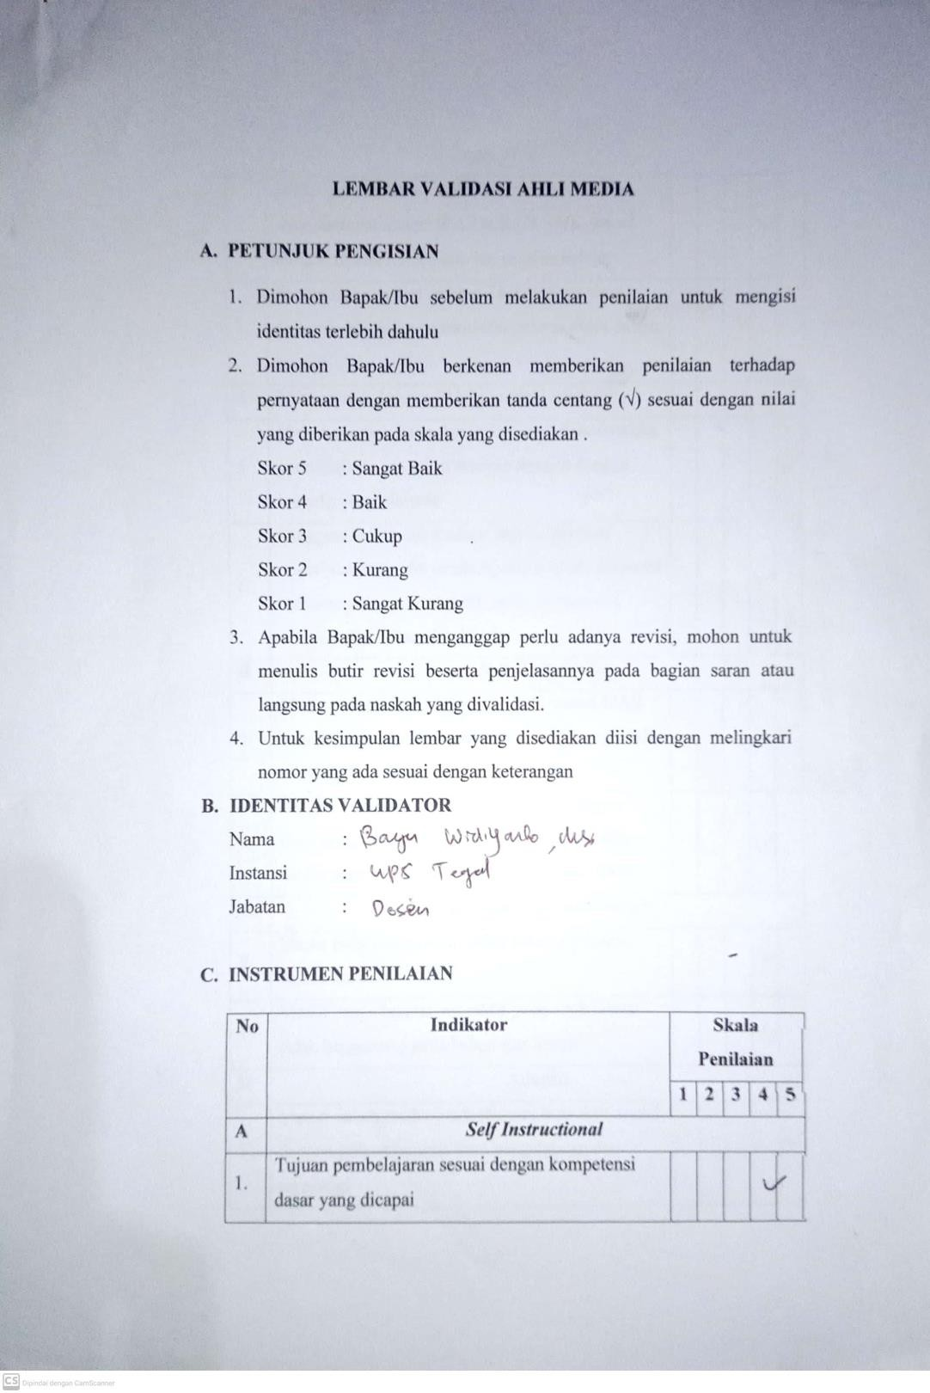

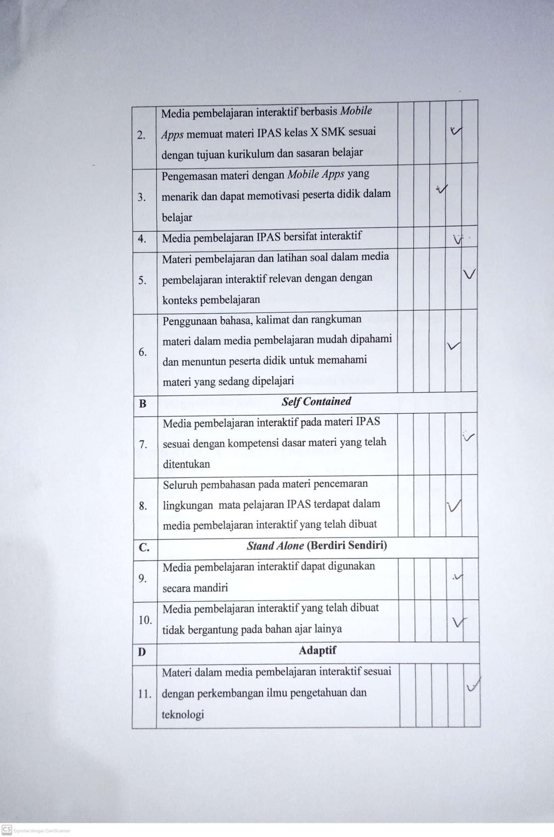

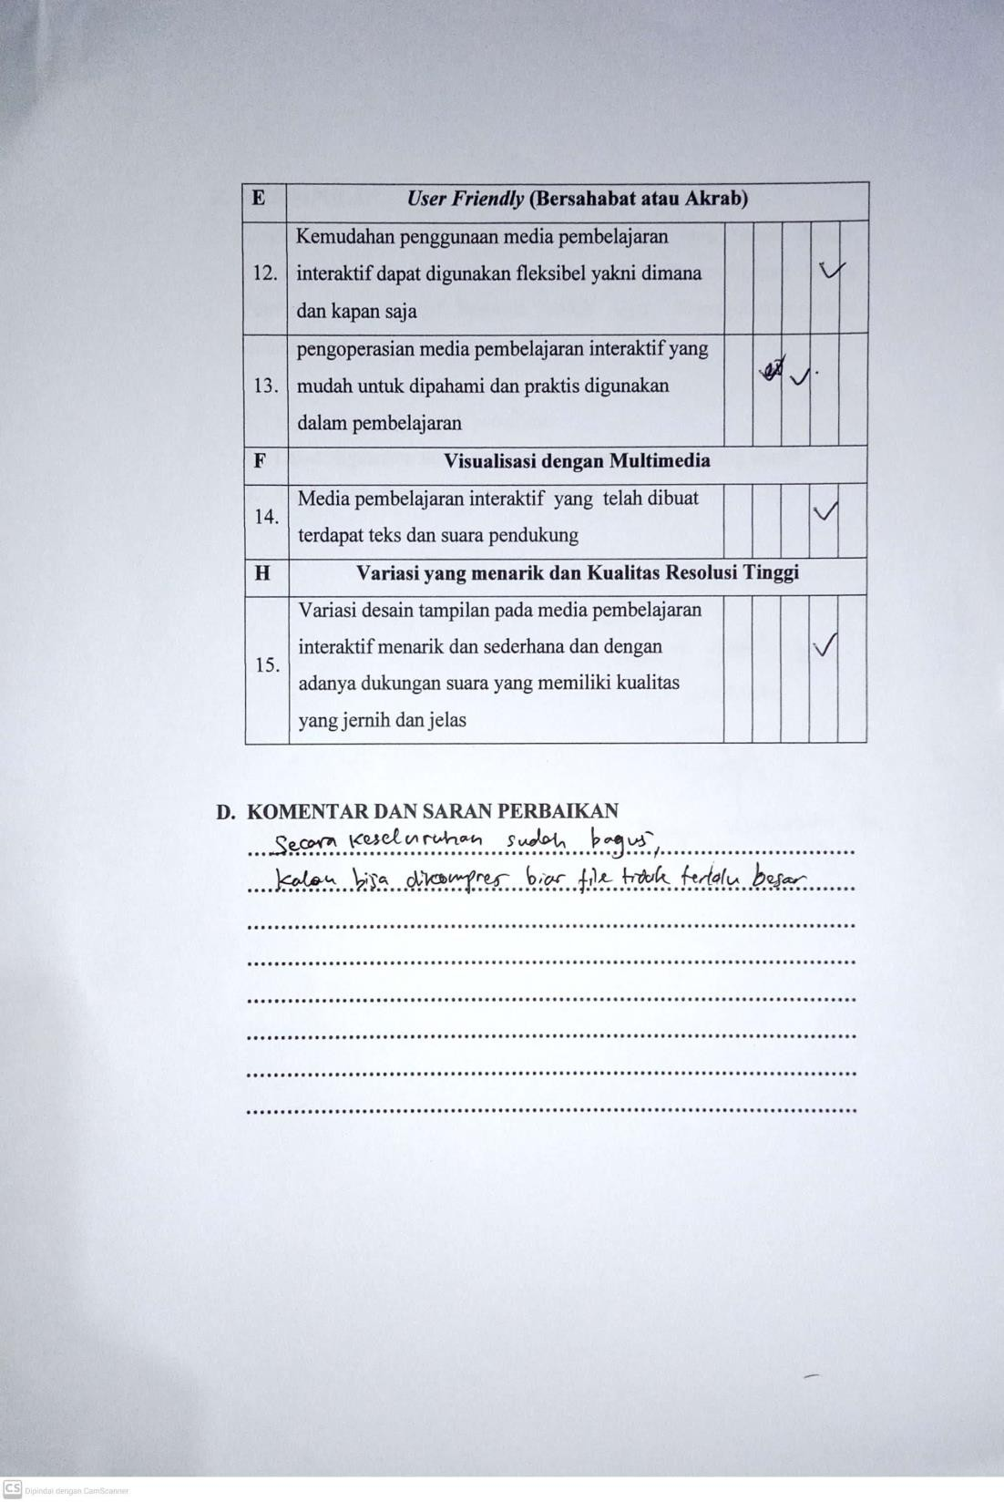

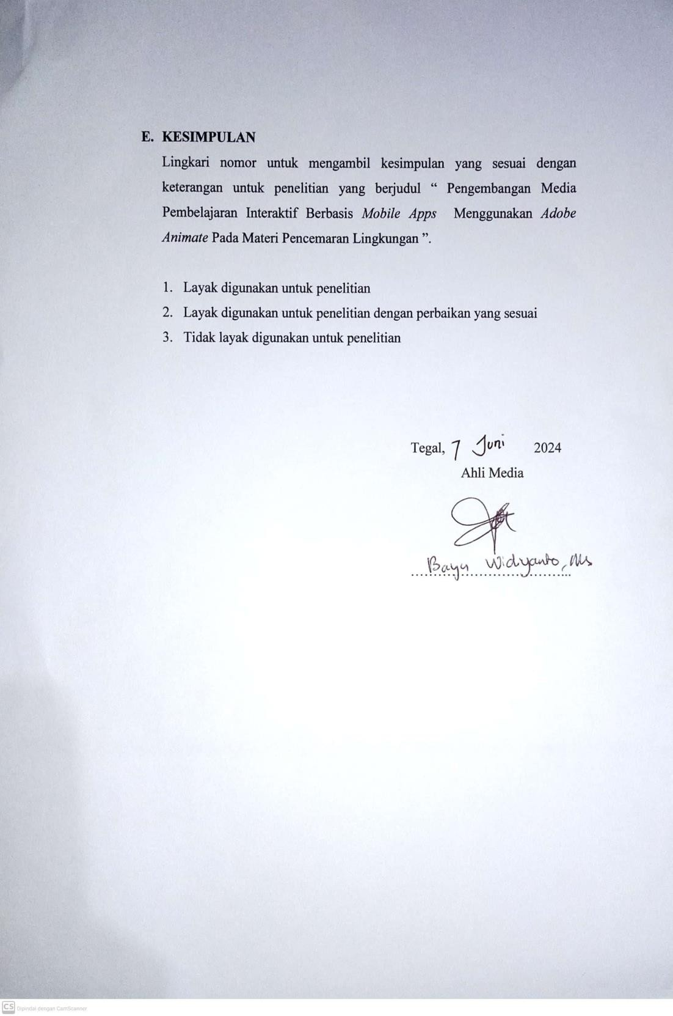

Validator 2 : Fahmi Fatkhomi, M.Pd
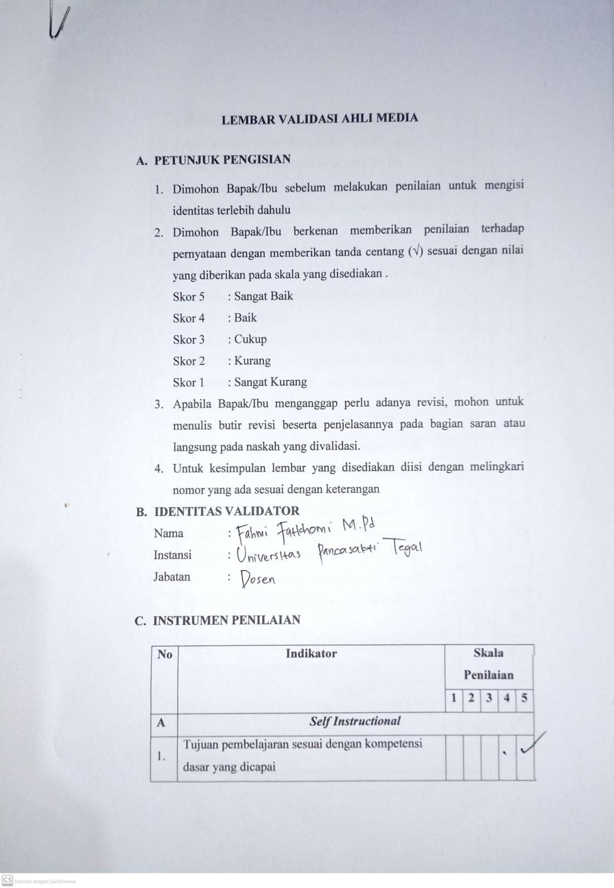

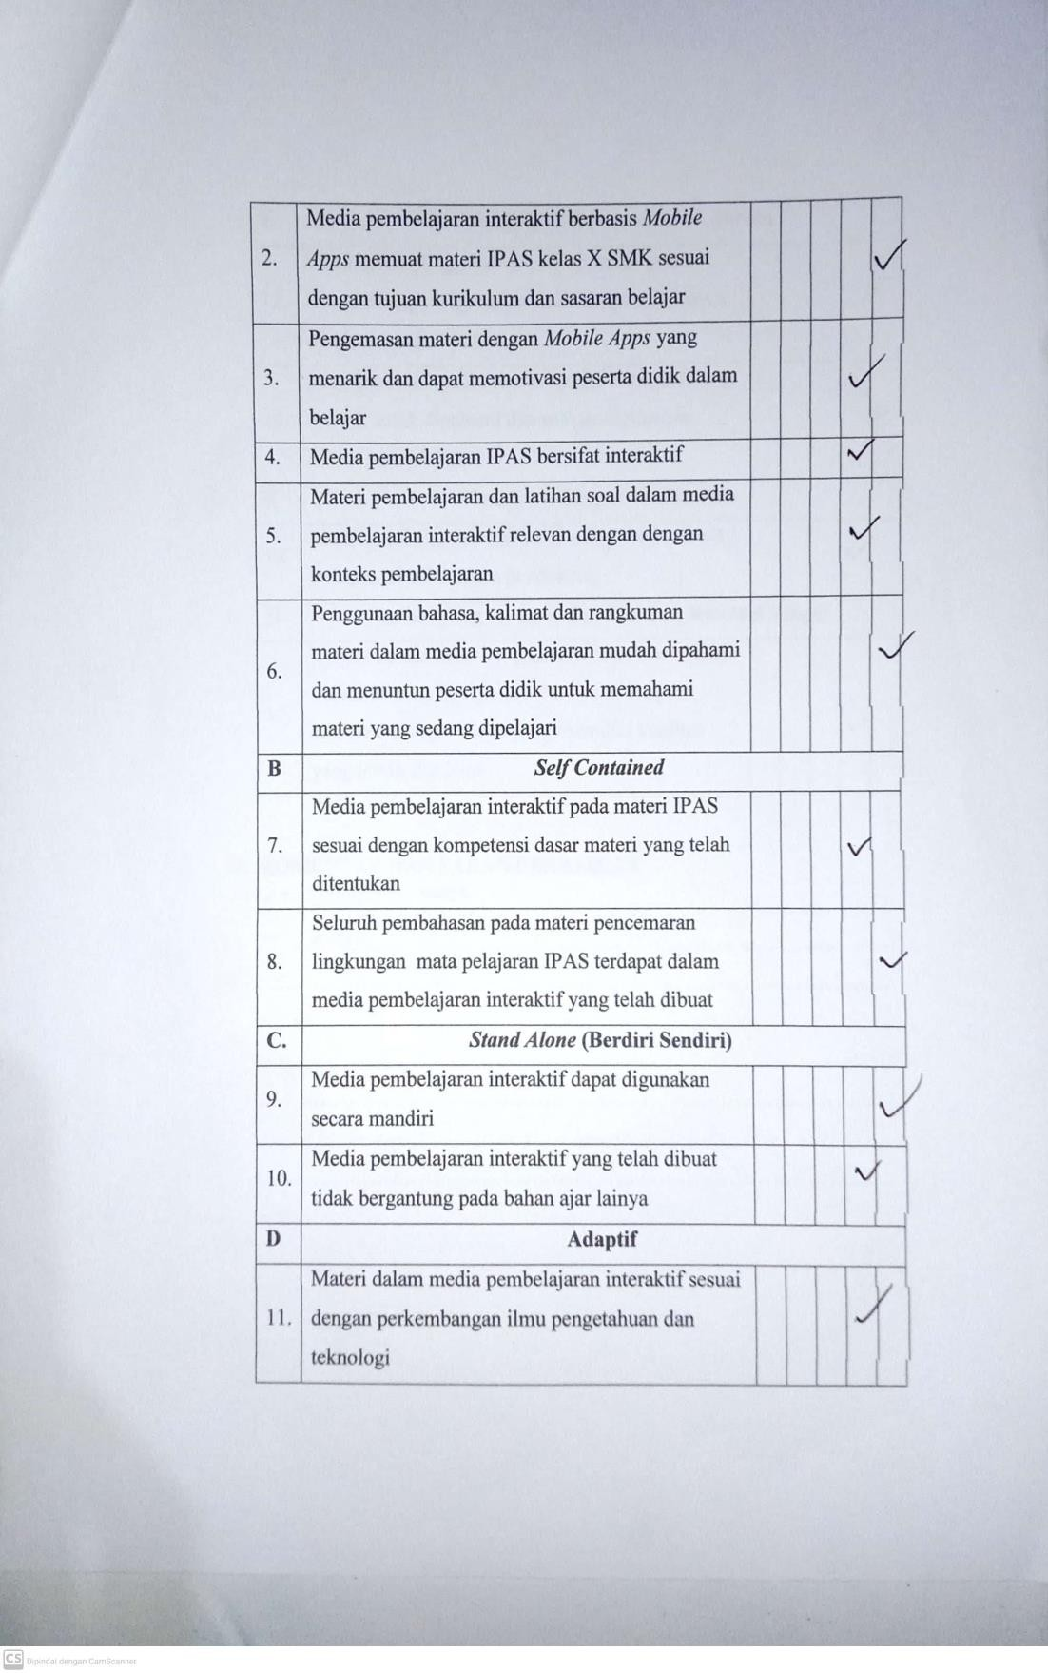

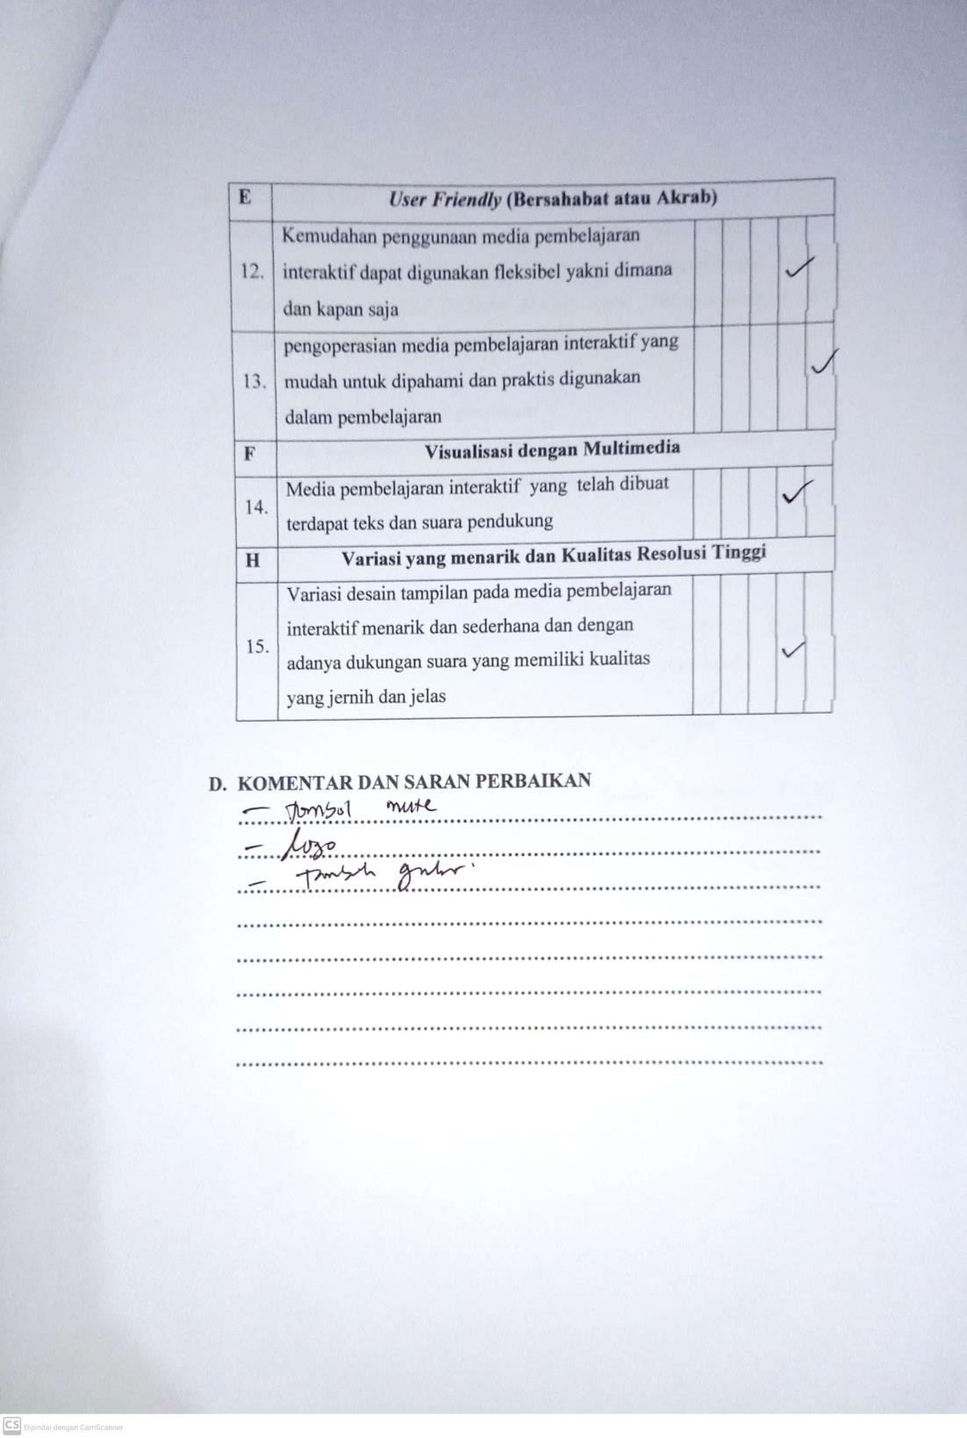

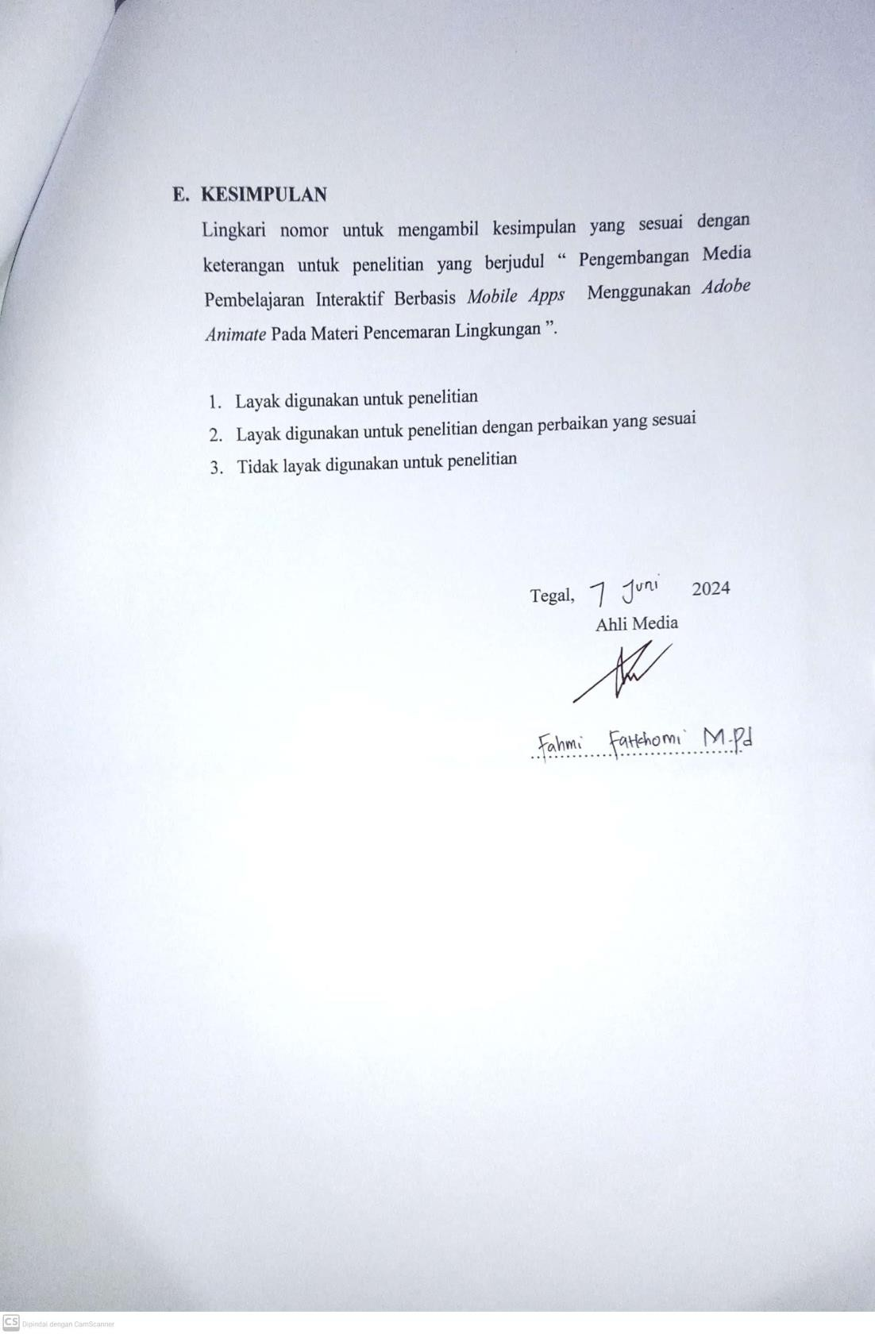

Validator 3 : Puput Nofitasari, S.Kom
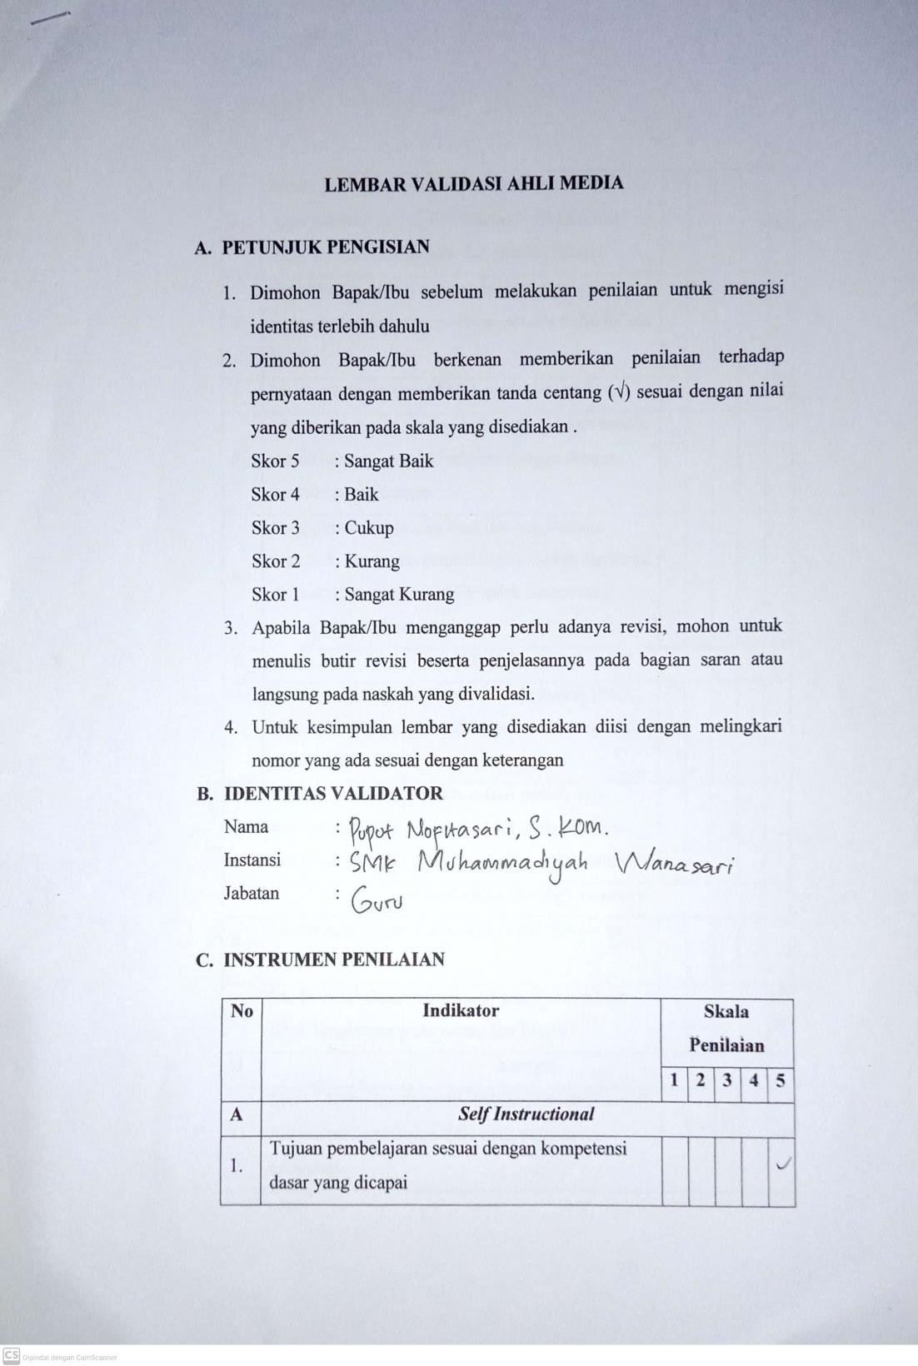

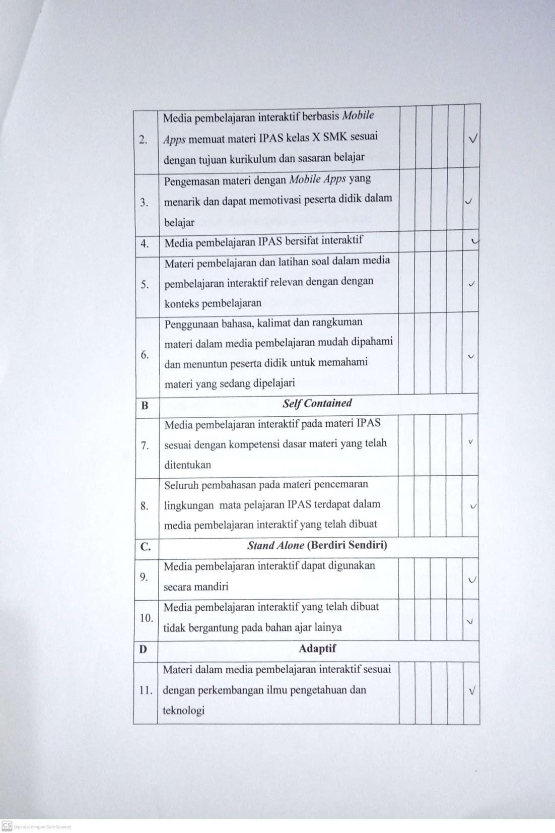

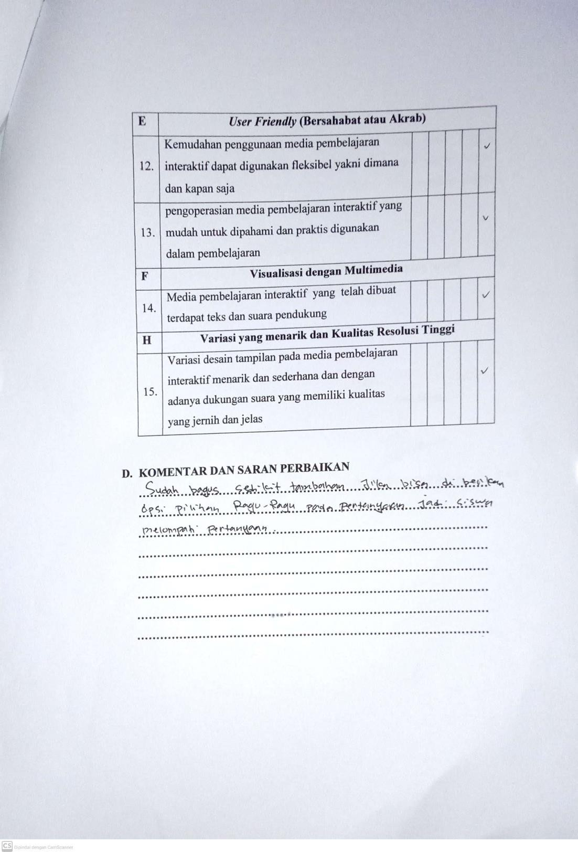

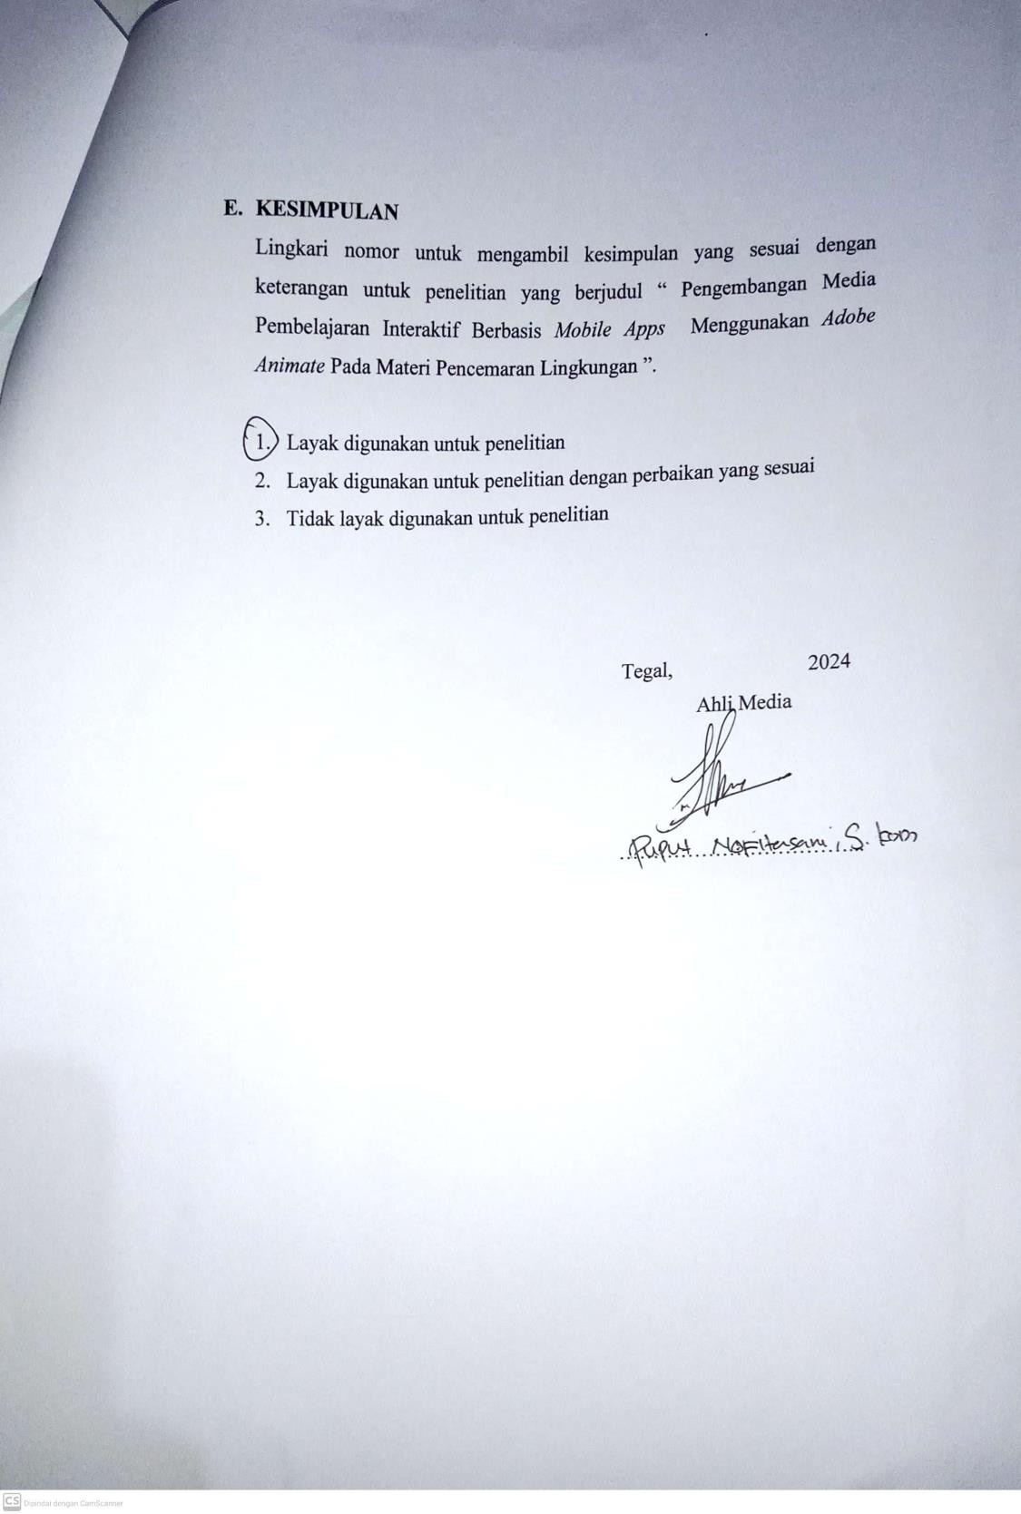

74

Lampiran 12. Hasil Analisis Perhitungan Lembar Validasi Ahli Media

Aspek Penilaian | Validator |  |  | Skor | Ʃ per aspek | Ʃ rata- rata | Presentase (%)
 | I | II | III
Self Instructional | 4 | 5 | 5 | 14 | 81 | 4,5 | 90
 | 4 | 5 | 5 | 14
 | 3 | 4 | 5 | 12
 | 4 | 4 | 5 | 13
 | 5 | 4 | 5 | 14
 | 4 | 5 | 5 | 14
Self Contained | 5 | 4 | 5 | 14 | 28 | 4,66 | 93,3
 | 4 | 5 | 5 | 14
Stand Alone (Berdiri Sendiri) | 4 | 5 | 5 | 14 | 27 | 4,5 | 90
 | 4 | 4 | 5 | 13
Adaptif | 5 | 4 | 5 | 14 | 14 | 4,66 | 93,3
User Friendly (Bersahabat atau Akrab) | 4 | 4 | 5 | 13 | 26 | 4,33 | 86,6
 | 3 | 5 | 5 | 13
Visualisasi dengan Multimedia | 4 | 4 | 5 | 13 | 13 | 4,33 | 86,6
Variasi yang menarik dan Kualitas Resolusi Tinggi | 4 | 4 | 5 | 13 | 13 | 4,33 | 86,6
Jumlah Skor | 61 | 66 | 75 | 202 | 202 | 4,48 | 89,7

Lampiran 13. Lembar Validasi Ahli Materi dan Soal

Validator 1 : Bayu Widiyanto, M. Si
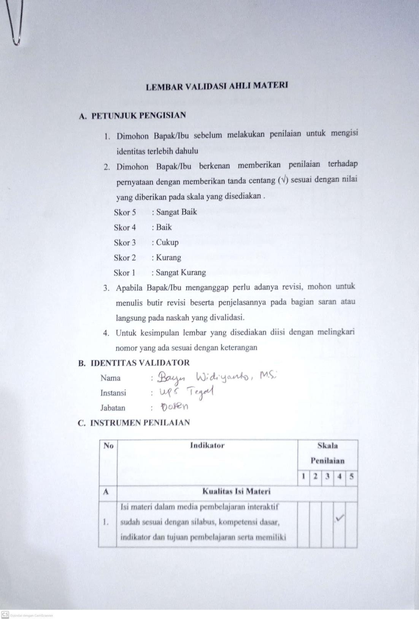

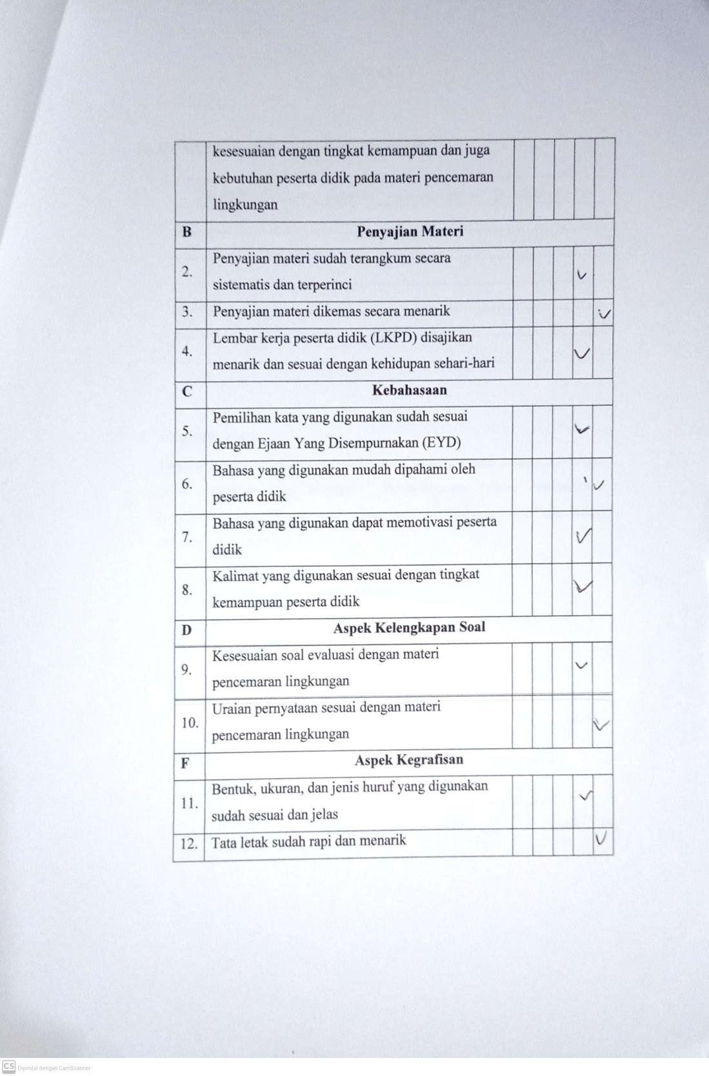

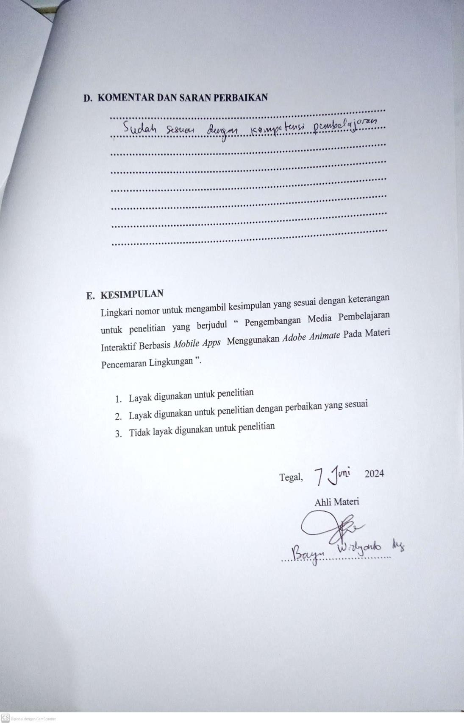

Validator 2 : Fahmi Fatkhomi, M.Pd
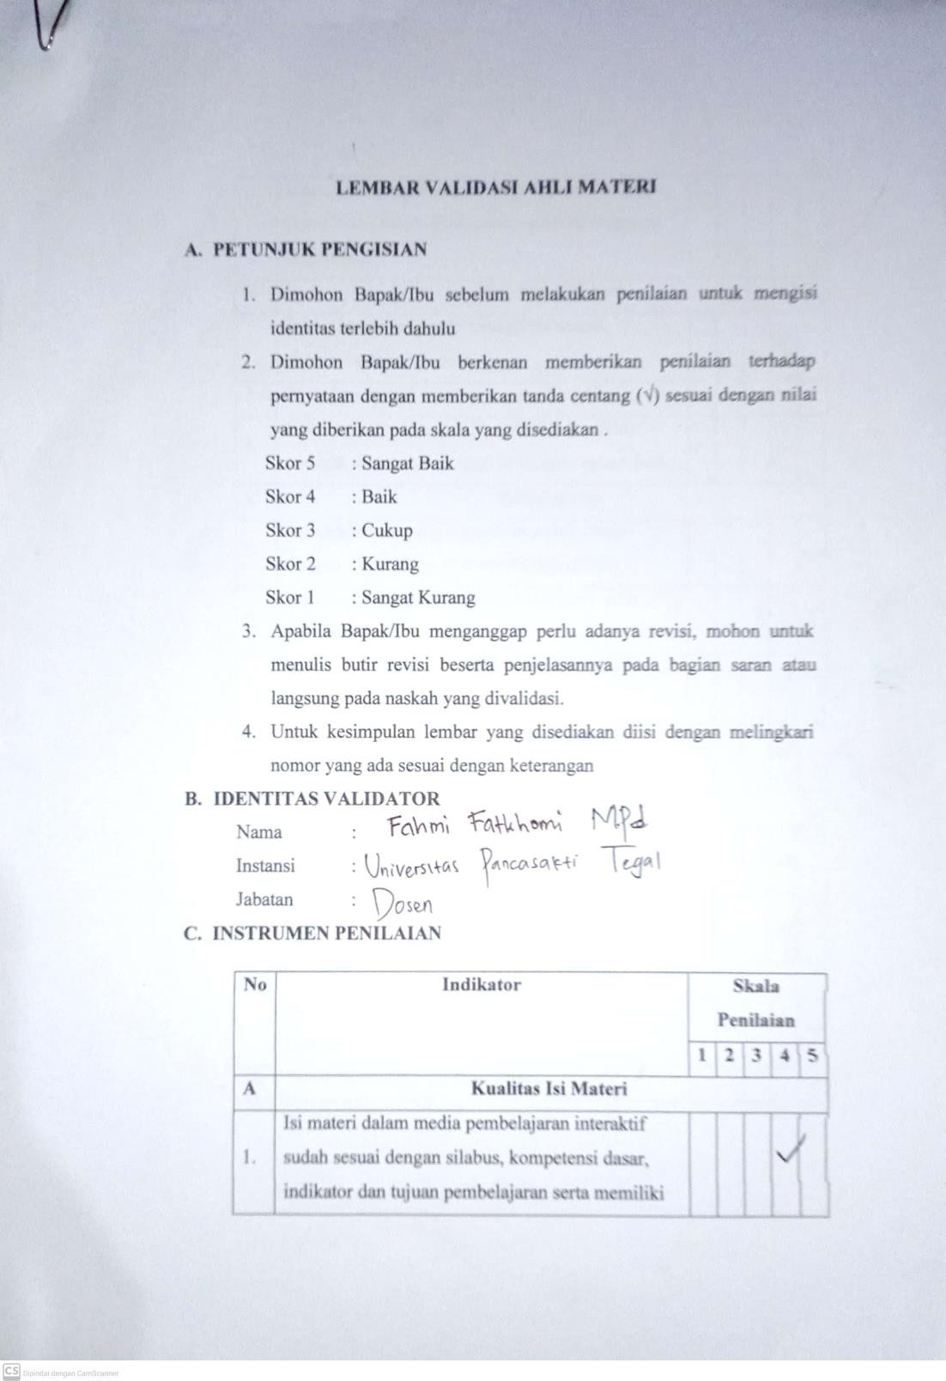

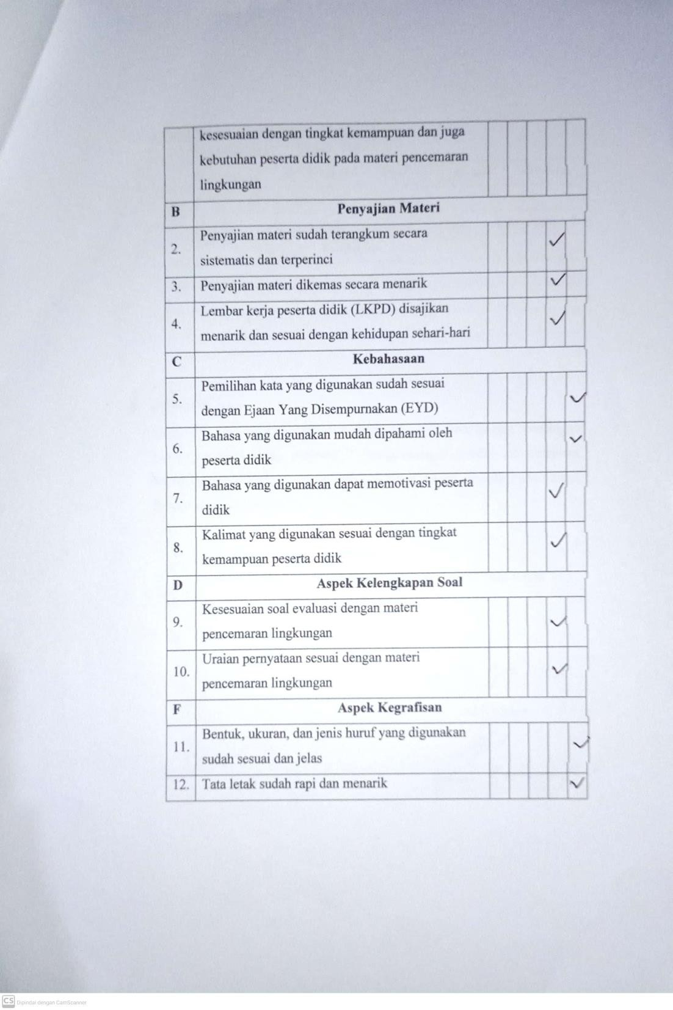

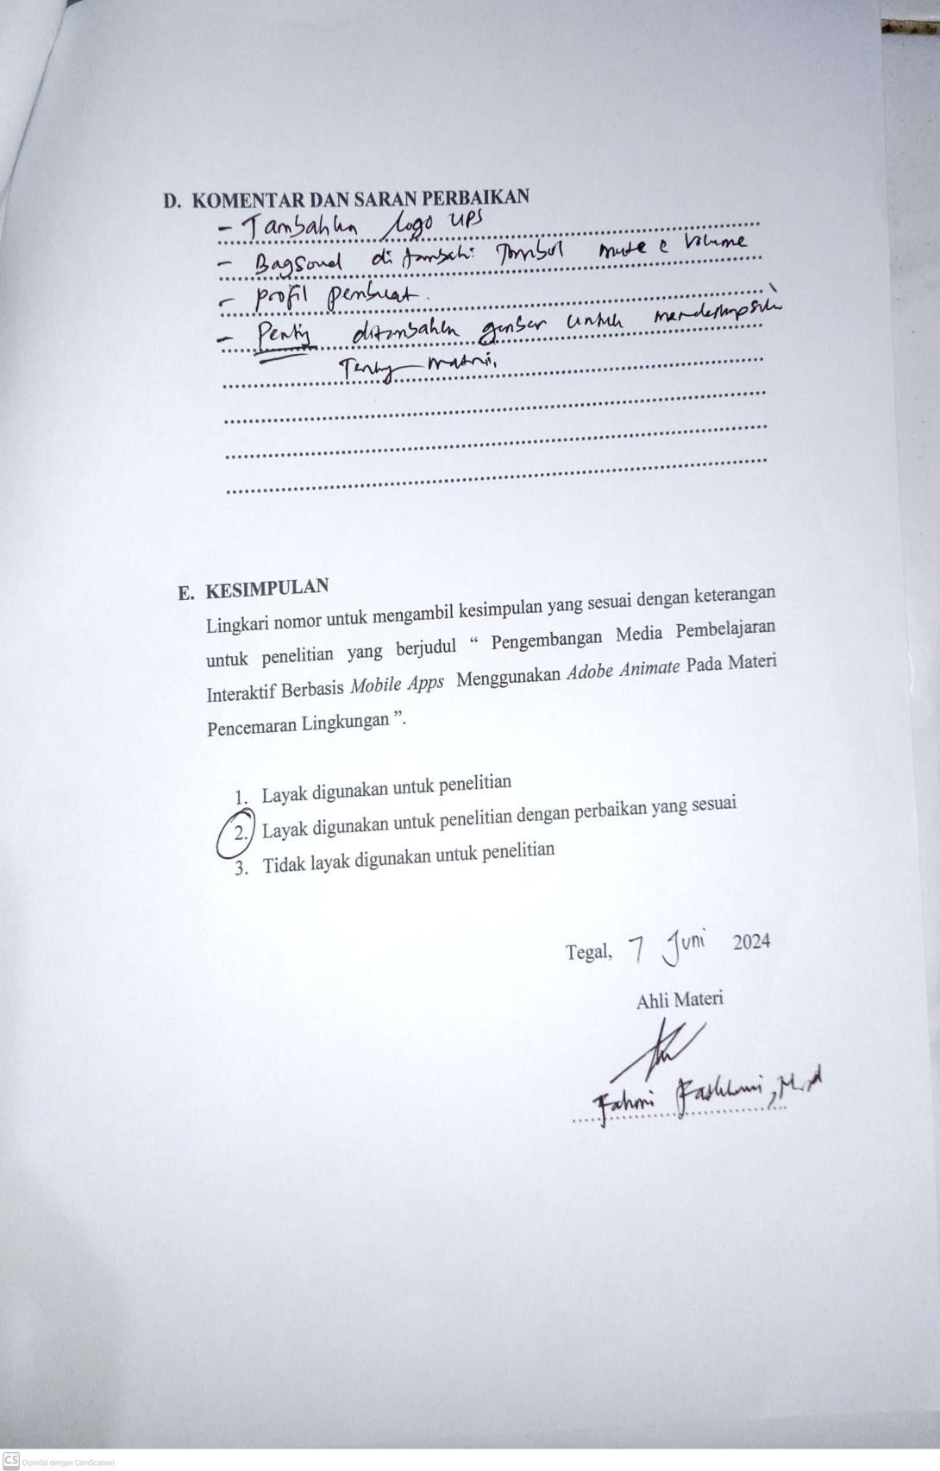

Validator 3 : Linda Ridiyanti, S.Pd
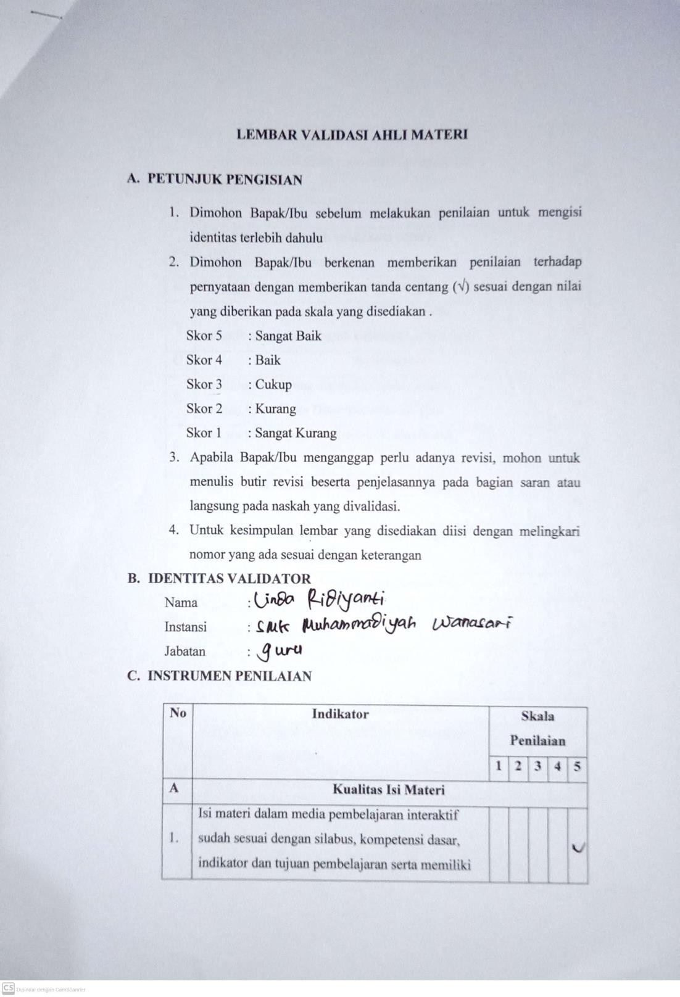

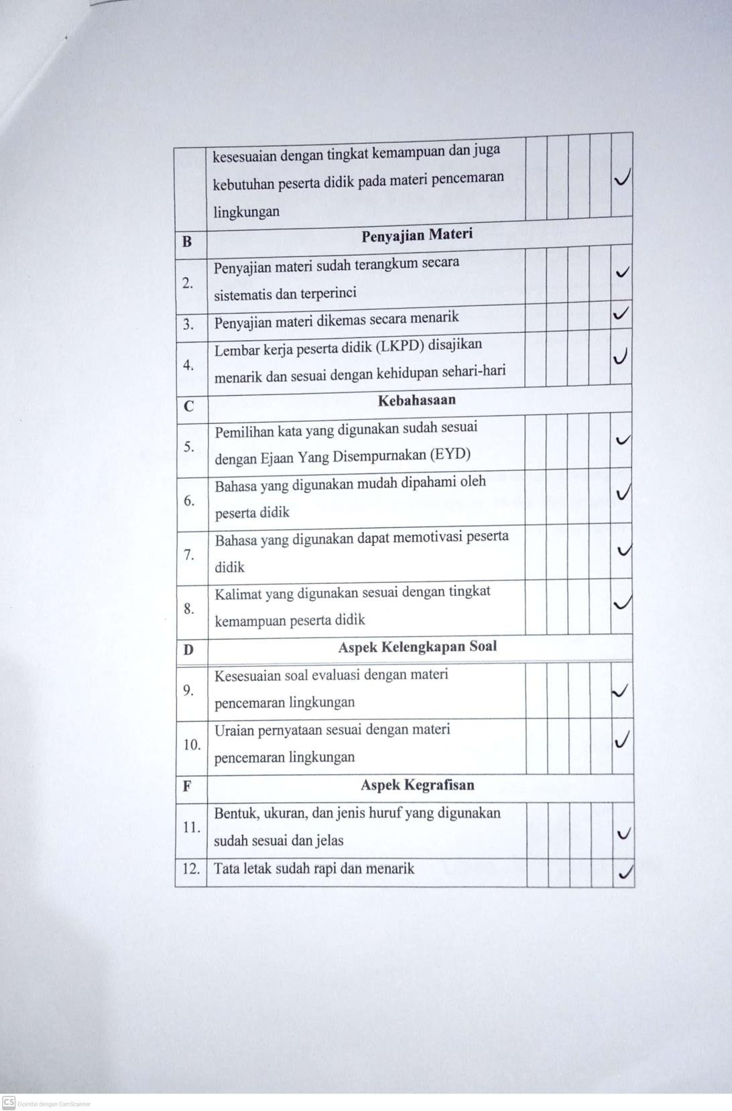

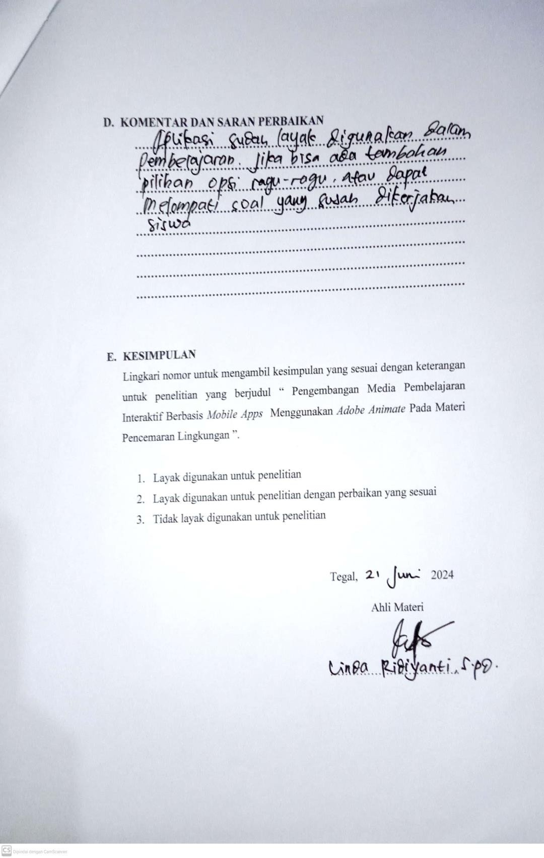

84

Lampiran 14. Hasil Analisis Perhitungan Lembar Validasi Ahli Materi dan Soal

Aspek Penilaian | Validator |  |  | Skor | Ʃ per aspek | Ʃ rata-rata | Presentase (%)
 | I | II | III
Kualitas Isi Materi | 4 | 4 | 5 | 13 | 13 | 4,33 | 86,70%
Penyajian Materi | 4 | 4 | 5 | 13 | 40 | 4,44 | 88,90%
 | 5 | 4 | 5 | 14
 | 4 | 4 | 5 | 13
Kebahasaan | 4 | 5 | 5 | 14 | 55 | 4,58 | 91,6
 | 5 | 5 | 5 | 15
 | 4 | 4 | 5 | 13
 | 4 | 4 | 5 | 13
Aspek Kelengkapan Soal | 4 | 4 | 5 | 13 | 27 | 4,5 | 90
 | 5 | 4 | 5 | 14
Aspek Kegrafisan | 4 | 5 | 5 | 14 | 29 | 4,83 | 96,6
 | 5 | 5 | 5 | 15
Jumlah Skor | 52 | 52 | 60 | 164 | 164 | 4,55 | 91,1

Lampiran 15. Lembar Angket Respon Peserta Didik

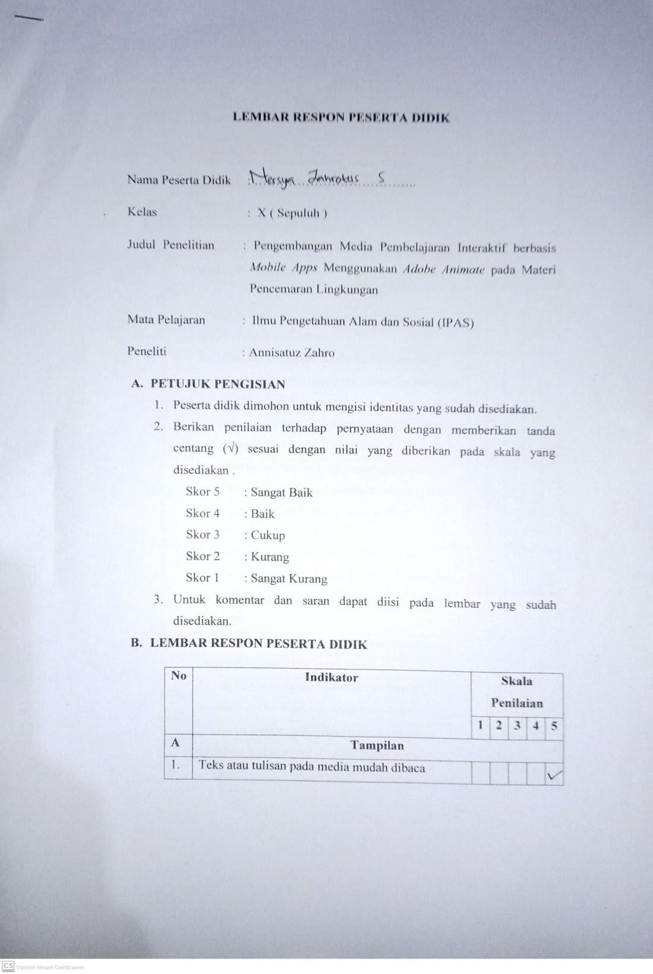

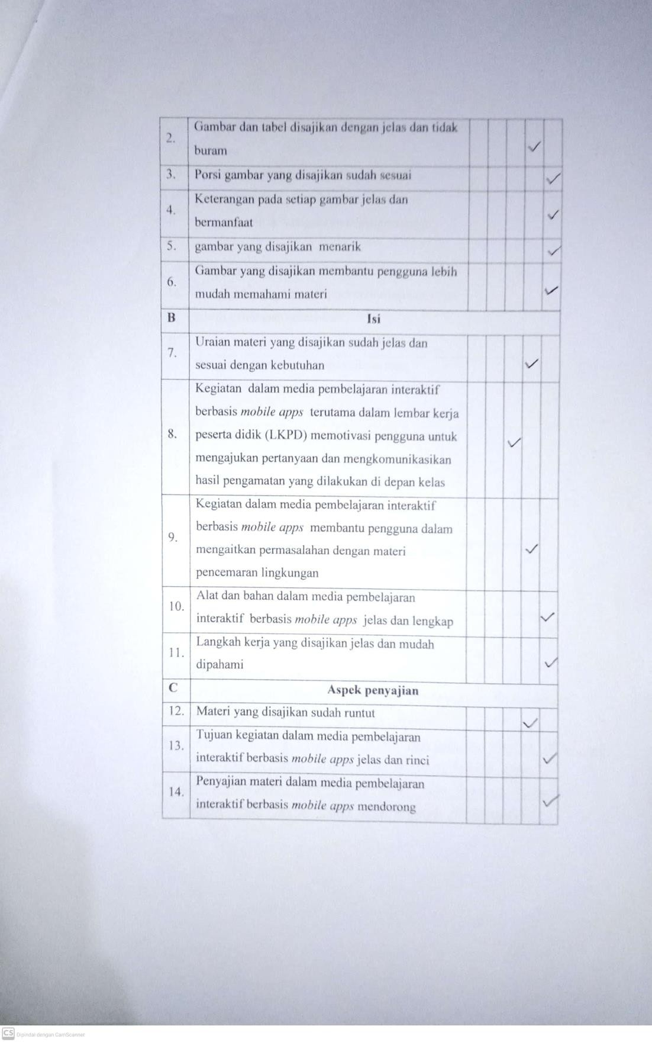

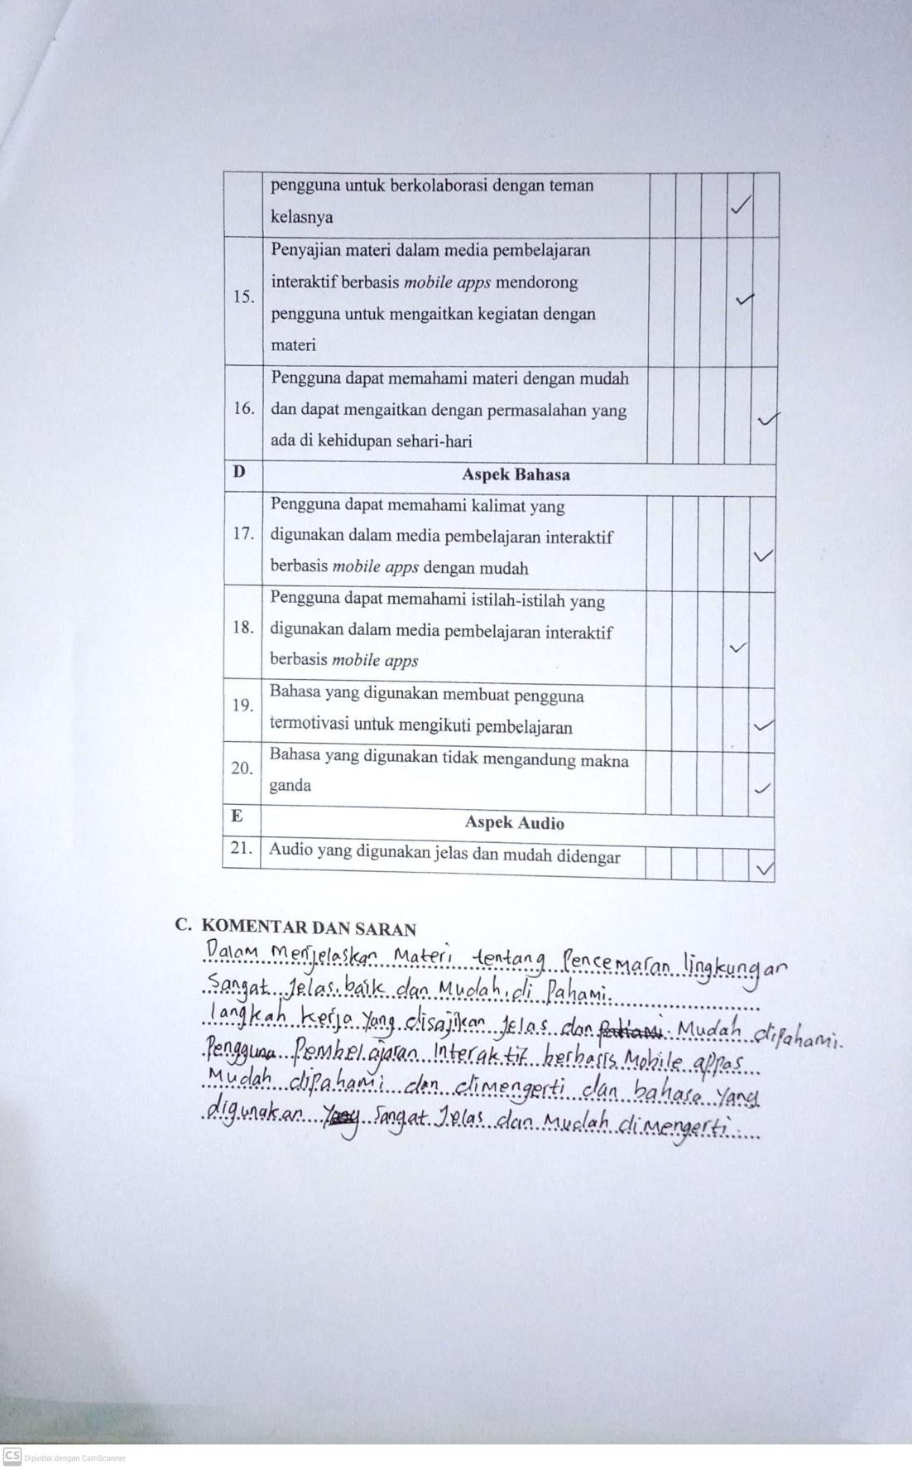

Lampiran 16. Hasil Analisis Perhitungan Lembar Angket Respon Peserta Didik

Hasil Analisis Uji Coba Skala Terbatas
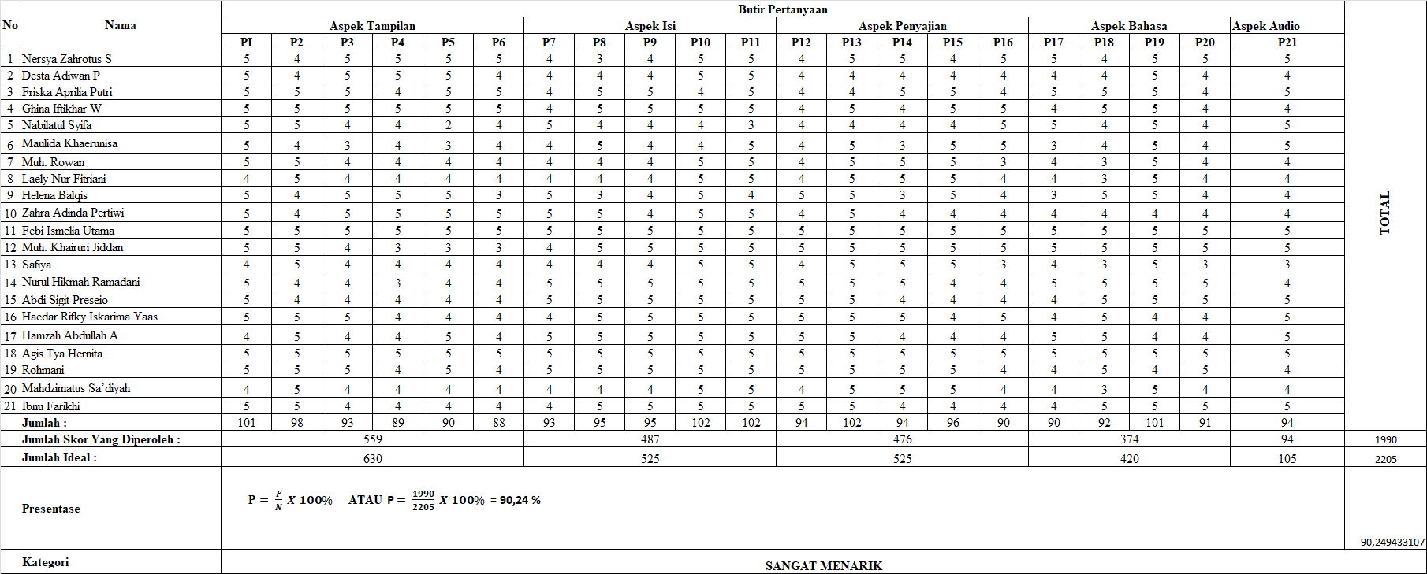

Hasil Analisis Uji Coba Skala Luas

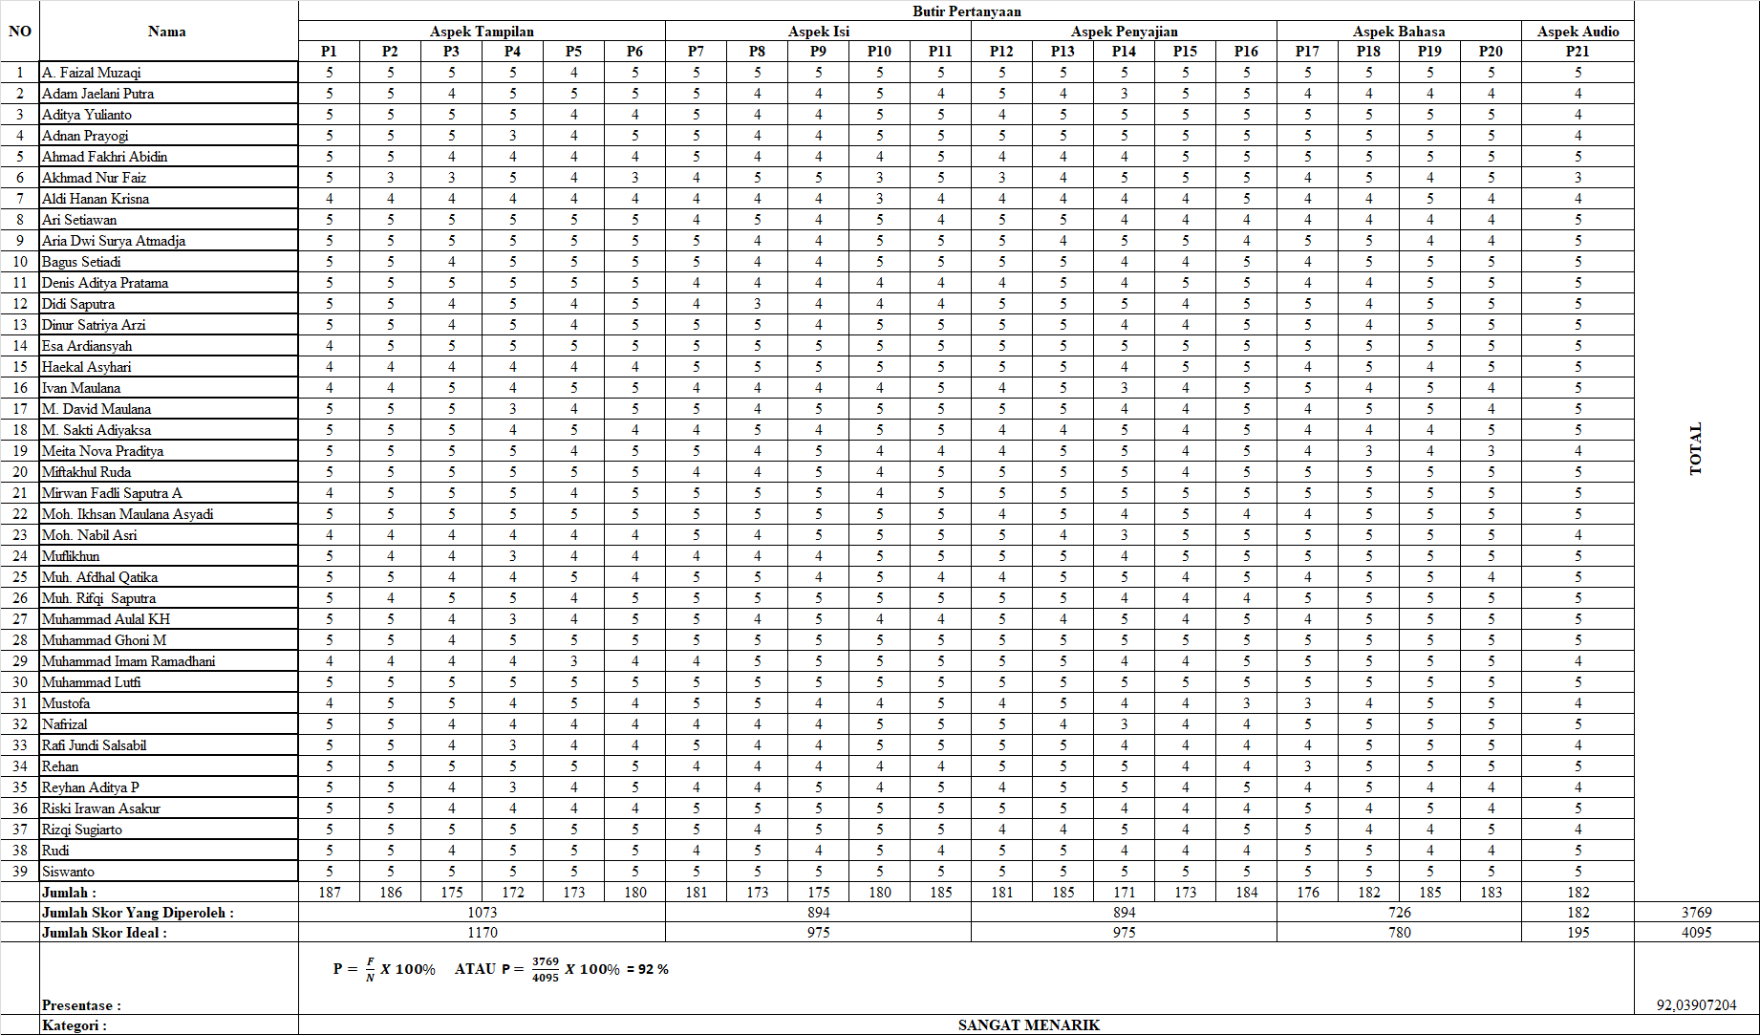

Lampiran 17. Dokumentasi Kegiatan Penelitian
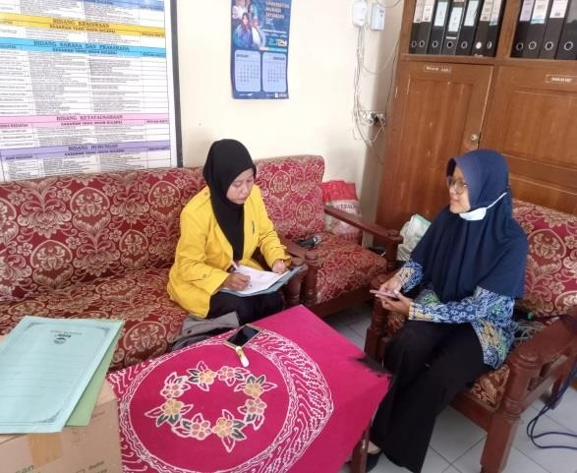
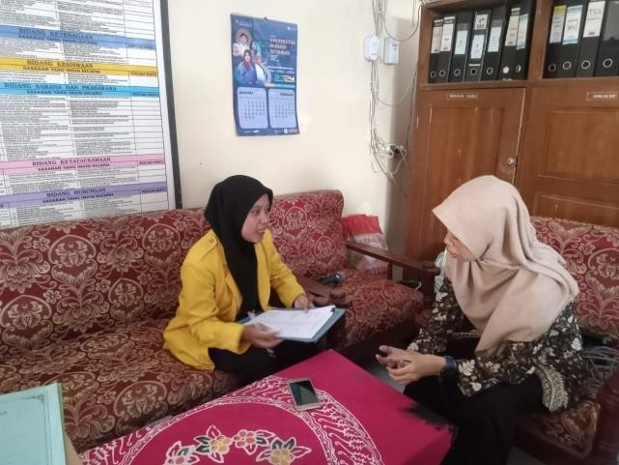
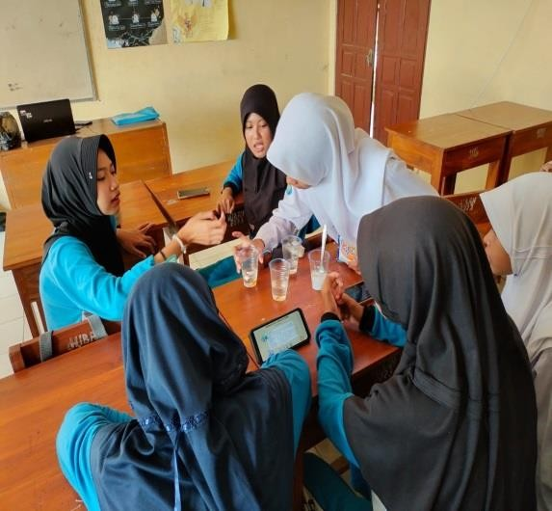
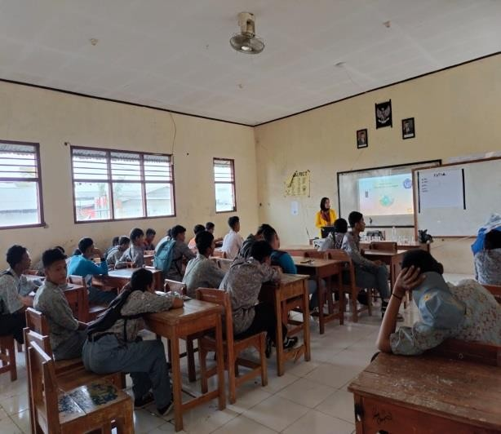
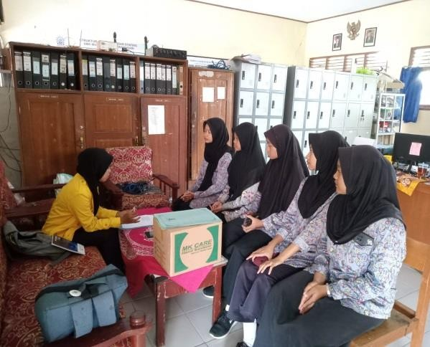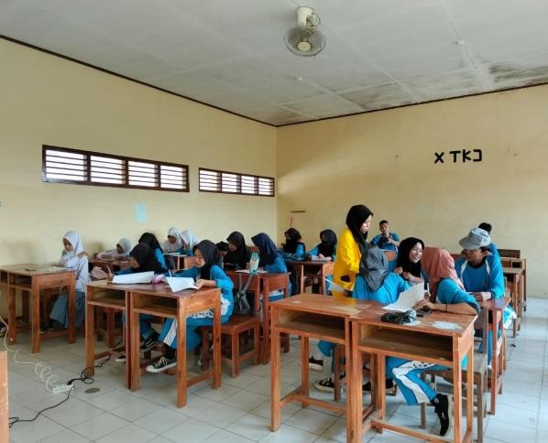

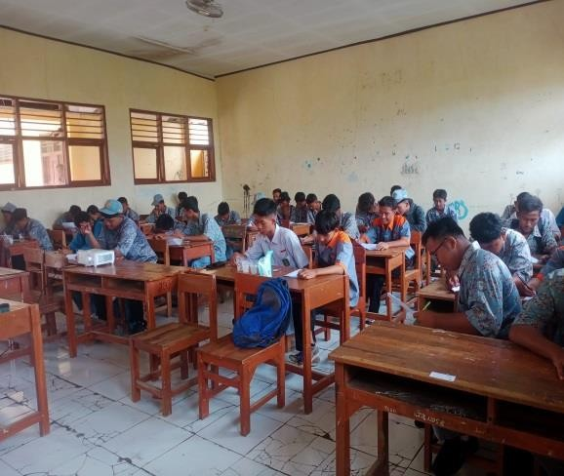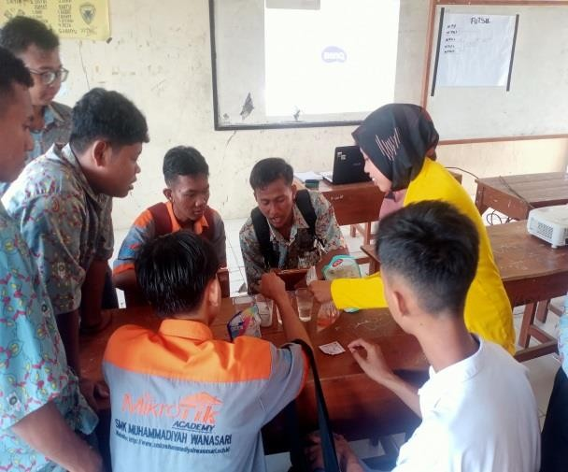
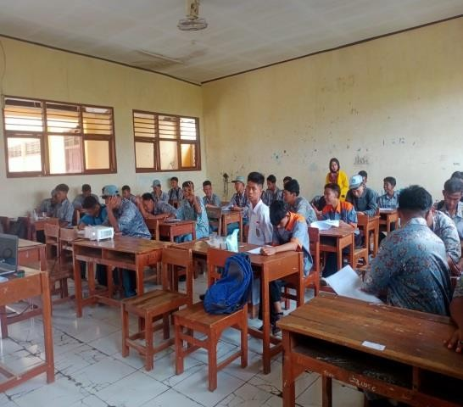
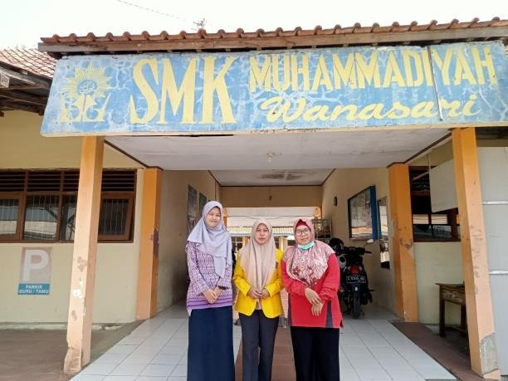

Lampiran 18. Berita Acara Bimbingan

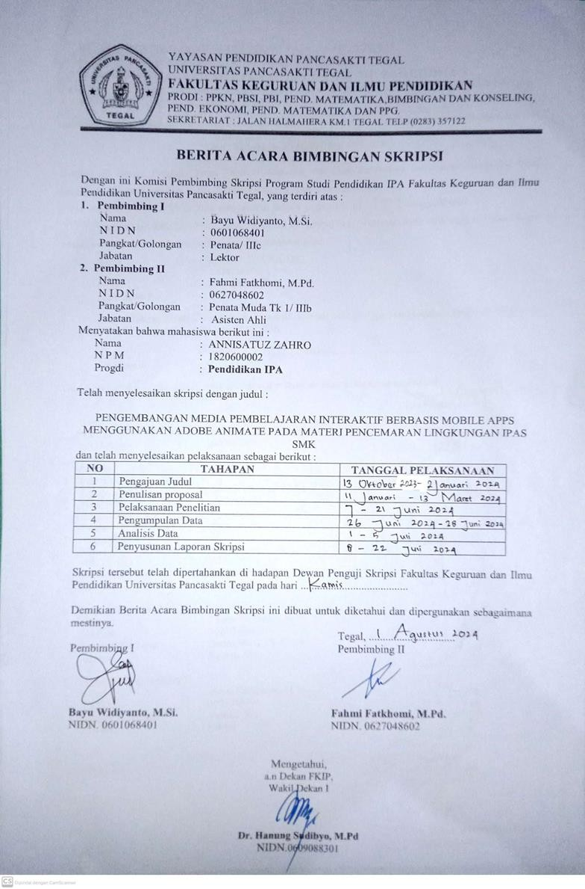

177

Lampiran 19. Kartu Bimbingan
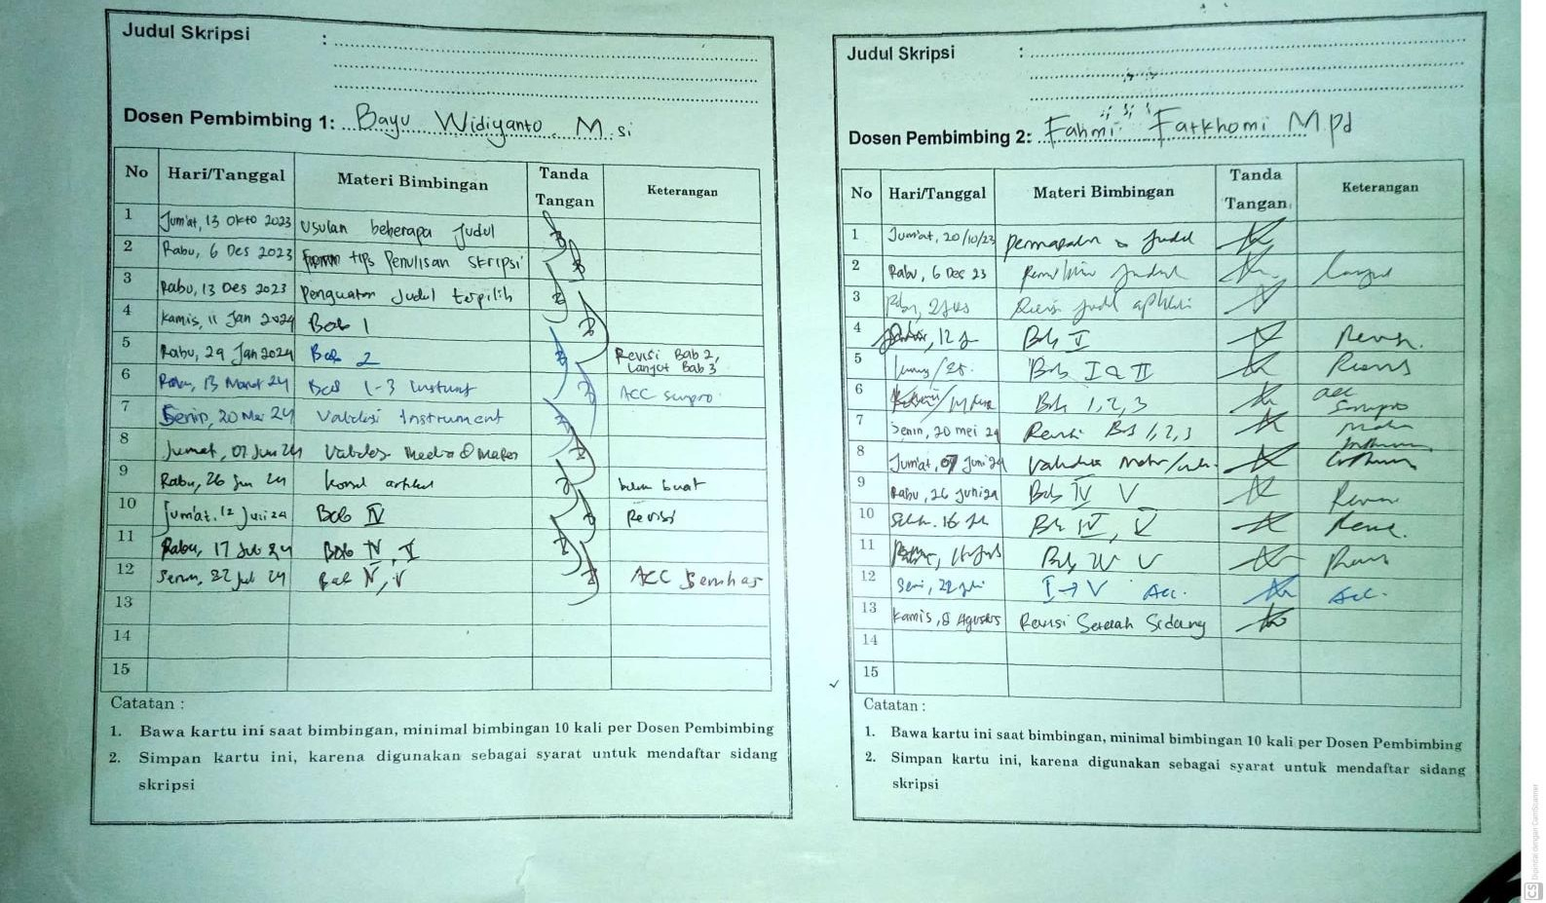

Lampiran 20. Hasil Similarity

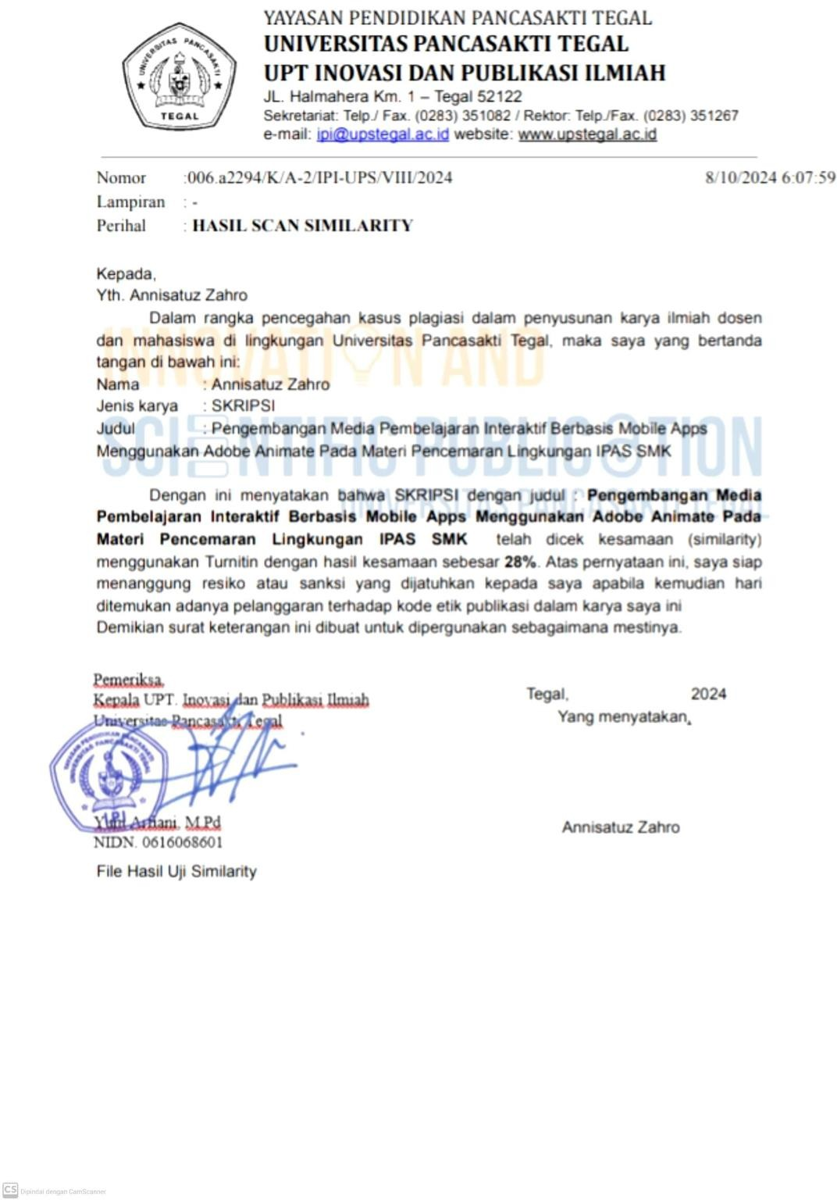

BIODATA PENULIS

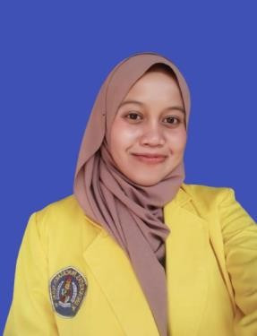
Penulis bernama Annisatuz Zahro, Lahir di Brebes pada tanggal 21 Februari 2001. Penulis merupakan anak kedua dari pasangan Alm. Chambali Syeh Abd. Q.Jaelani dan Solikhah yang bertempat tinggal di Desa Dumeling RT.07 / RW. 05 Kecamatan Wanasari Kabupaten Brebes.
Untuk riwayat pendidikan yakni Pendidikan Dasar yang ditempuh di SD N Dumeling 01 dalam jangka waktu 6 tahun. Pendidikan Menengah Pertama yang ditempuh di SMP N 4 Wanasari dalam jangka waktu 3 tahun. Pendidikan Menengah Atas yang ditempuh di SMA N 3 Brebes dalam jangka waktu 3 tahun. Perguruan Tinggi ditempuh di Universitas Pancasakti Tegal masuk pada tahun ajaran 2020/2021, Fakultas Keguruan dan Ilmu Pendidikan, Program Studi Pendidikan IPA.

